«УТВЕРЖДАЮ»

Генеральный директор
АО «Богучанская ГЭС»
Кобяков В.И.
____________________________
«___» _______________ 2025 год

ДОКУМЕНТАЦИЯ

о продаже имущества АО «Богучанская ГЭС»
АУКЦИОН НА ПОВЫШЕНИЕ НА ПРАВО ЗАКЛЮЧЕНИЯ ДОГОВОРА КУПЛИ-ПРОДАЖИ недвижимого и движимого имущества КОМПЛЕКСА ОБЪЕКТОВ «ВАХТОВЫЙ ПОСЕЛОК», РАСПОЛОЖЕННОГО ПО АДРЕСУ: Красноярский край, Кежемский район, вблизи г. Кодинска, КАДАСТРОВЫЕ НОМЕРА: 24:20:0817001:201, 24:20:0817001:665, 24:20:0817001:664, 24:20:0817001:669, 24:20:0817001:191, 24:20:0817001:182.

СОДЕРЖАНИЕ
СОКРАЩЕНИЯ 4
ТЕРМИНЫ И ОПРЕДЕЛЕНИЯ 5
1. ОСНОВНЫЕ СВЕДЕНИЯ О ПРОДАЖЕ 6
1.1 Статус настоящего раздела 6
1.2 Информация о проводимом Аукционе 6
2. ОБЩИЕ ПОЛОЖЕНИЯ 9
2.1 Общие сведения о продаже 9
2.2 Правовой статус документов 9
2.3 Особые положения при проведении Аукциона с использованием ЭТП 9
2.4 Прочие положения 9
3. ПРЕДМЕТ ПРОДАЖИ 11
3.1 Информация о предмете продажи 11
3.2 Порядок ознакомления с Предметом продажи 13
4. ТРЕБОВАНИЯ К УЧАСТНИКАМ АУКЦИОНА 15
4.1 Требования к Участникам Аукциона 15
5. ПОРЯДОК ПРОВЕДЕНИЯ АУКЦИОНА. ИНСТРУКЦИИ ПО ПОДГОТОВКЕ ЗАЯВОК 16
5.1 Общий порядок проведения Аукциона 16
5.2 Официальное размещение Извещения и Документации 16
5.3 Разъяснение Документации о продаже 16
5.4 Изменения Документации о продаже 17
5.5 Подготовка Заявок 17
5.5.1 Общие требования к Заявке 17
5.5.2 Требования к сроку действия Заявки 18
5.5.3 Требования к языку Заявки 18
5.5.4 Требования к валюте предложения 19
5.5.5 Информация о задатке 19
5.6 Подача Заявок и их прием 19
5.7 Изменение и отзыв Заявок 19
5.8 Открытие доступа к Заявкам 20
5.9 Рассмотрение Заявок 20
5.10 Проведение Аукциона 21
5.11 Оформление результатов Аукциона 22
5.12 Признание Аукциона несостоявшимся 22
5.13 Отказ от проведения (отмена) аукциона 23
6. ПОРЯДОК ЗАКЛЮЧЕНИЯ ДОГОВОРА 24
6.1 Заключение Договора 24
6.2 Уклонение или отказ победителя Аукциона от заключения Договора 24
7. ОБРАЗЦЫ ОСНОВНЫХ ФОРМ ДОКУМЕНТОВ, ВКЛЮЧАЕМЫХ В ЗАЯВКУ 26
7.1 Опись документов (форма 1) 26
7.2 Заявка на участие в Аукционе (форма 2) 28
Извещение о проведении Аукциона на повышение на право заключения договора купли-продажи имущества АО «Богучанская ГЭС» 33
Приложение № 2 50
Приложение № 3 Требования к Участнику и к документам, подтверждающим соответствие Участника установленным требованиям 78
Приложение № 4 Состав Заявки на участие в Аукционе: 83
Приложение № 5 84
ОТБОРОЧНЫЕ КРИТЕРИИ РАССМОТРЕНИЯ ЗАЯВОК 84

СОКРАЩЕНИЯ

Аукцион | – | аукцион на повышение на право заключения договора купли продажи имущества Продавца, проводимый  в соответствии с настоящей Документацией
ГК РФ | – | Гражданской кодекс Российской Федерации
Документация | – | настоящая документация о продаже имущества
Договор | – | договор купли-продажи имущества, являющегося Предметом продажи согласно Документации
ЕГРИП | – | Единый государственный реестр индивидуальных предпринимателей
ЕГРЮЛ | – | Единый государственный реестр юридических лиц
Заявка | – | заявка на участие в Аукционе
Извещение | – | извещение о проведении Аукциона
ИНН | – | идентификационный номер налогоплательщика
Организатор | – | Организатор продажи
Процедура | – | Процедура продажи, Процедура на право заключения договора купли-продажи имущества Продавца.
Стороны | – | Организатор, Продавец и Участники, являющиеся сторонами Аукциона (при совместном упоминании)
Участник | – | Участник Аукциона
ЭТП | – | электронная торговая площадка
ЭЦП | – | электронная цифровая подпись

ТЕРМИНЫ И ОПРЕДЕЛЕНИЯ
Аукцион на повышение (Аукцион) – конкурентная форма продажи, при которой главным критерием в состязании между Участниками во время Аукциона является наибольшая цена.
Договор купли-продажи – договор, заключаемый Продавцом с победителем Аукциона,
в отношении Предмета продажи.
Заявитель – любое юридическое лицо независимо от организационно-правовой формы, формы собственности, места нахождения и места происхождения капитала или любое физическое лицо, в том числе индивидуальный предприниматель, аккредитованное
на ЭТП с правом подачи заявки на участие в Аукционе и принявшее решение принять участие в Аукционе.
Комиссия – комиссия по проведению Аукциона, создаваемая Организатором продажи.
Оператор ЭТП – юридическое лицо, соответствующее требованиям Законодательства РФ, владеющее ЭТП, в том числе необходимыми для ее функционирования оборудованием
и программно-техническими средствами, и обеспечивающее проведение электронных процедур в соответствии с Регламентом ЭТП.
Организатор продажи – Продавец или лицо, которое на основе договора с Продавцом
от его имени и за его счет организует и проводит Аукцион.
Покупатель – победитель Аукциона либо единственный Участник Аукциона, в отношении которого принято решение об отчуждении ему Предмета продажи.
Предмет продажи, Предмет договора – имущество, указанное в Документации.
Продавец – юридическое лицо, являющееся собственником Предмета продажи,
и указанное в пункте 1.2.5.
Продажа – способ распоряжения имуществом, указанным в Документации, заключающийся в возмездном отчуждении имущества в собственность другого лица.
Процедура продажи, процедура Аукциона – действия Организатора по продаже имущества, указанного в Документации, от момента размещения Извещения до момента подведения итогов Аукциона.
Регламент ЭТП – регламент и иные инструкции, открыто размещенные на ЭТП
и регламентирующие порядок действия лиц, использующих ЭТП.
Участник аукциона – Заявитель, чья заявка признана соответствующей требованиям Документации, и принявший участие в процедуре продаже имущества на Аукционе
в соответствии с Документацией и Регламентом ЭТП.

ОСНОВНЫЕ СВЕДЕНИЯ О ПРОДАЖЕ

Статус настоящего раздела
    - В настоящем разделе содержатся основные сведения о Предмете продажи
и иных условиях проводимого Аукциона. Подробная информация о Предмете продажи, порядке проведения Аукциона и участия в нем, а также инструкции
по подготовке Заявок приведены в разделах 2 – 7.

Информация о проводимом Аукционе
№  п/п | Наименование пункта | Содержание пункта
 | Предмет Договора | Недвижимое и движимое имущество комплекса объектов «Вахтовый поселок», местоположение: Красноярский край, Кежемский район, вблизи г. Кодинска, кадастровые номера:  24:20:0817001:201, 24:20:0817001:665, 24:20:0817001:664, 24:20:0817001:669, 24:20:0817001:191, 24:20:0817001:182.
 | Многолотовая продажа | Нет.
 | Наименование и адрес ЭТП | Электронная торговая площадка Российский аукционный дом (далее - РАД), www.lot-online.ru.
 | Участники Аукциона | Участвовать в Аукционе может любое юридическое лицо независимо от организационно-правовой формы, формы собственности, места нахождения, а также места происхождения капитала, физическое лицо или индивидуальный предприниматель, заинтересованное в приобретении имущества, являющегося предметом Аукциона, чья Заявка признана соответствующей требованиям Документации.
 | Продавец | Наименование: Акционерное общество «Богучанская ГЭС» (АО «Богучанская ГЭС»).  Место нахождения: 663491, Красноярский край, Кежемский район, город Кодинск, улица, Промышленная, здание 3.  Почтовый адрес: Россия, 663491, Красноярский край, Кежемский район, г. Кодинск, а/я 132.  Адрес электронной почты: boges@boges.ru.  Контактный телефон: 8 (39143) 3-10-00.
 | Организатор продажи | Наименование: Акционерное общество «Богучанская ГЭС» (АО «Богучанская ГЭС»)  Место нахождения: 663491, Красноярский край, Кежемский район, город Кодинск, улица Промышленная, здание 3.  Почтовый адрес: Россия, 663491, Красноярский край, Кежемский район, г. Кодинск, а/я 132  Адрес электронной почты: boges@boges.ru  Контактный телефон: 8 (39143)3-10-00.
 | Представитель Организатора продажи | Контактное лицо: Федосова Мария Сергеевна  Контактный телефон: 8 (39143)3-18-89  Адрес электронной почты: FedosovaMS@boges.ru
 | Официальный источник размещения информации о проведении Аукциона | Официальным источником информации о ходе проведения Процедуры является Российский аукционный дом – РАД.  Регламент ЭТП, в соответствии с которым проводится аукцион, размещен по адресу: www.lot-online.ru.
 | Начальная цена продажи | 60 436 826,11 (Шестьдесят миллионов четыреста тридцать шесть тысяч восемьсот двадцать шесть) рублей 11 копеек, с учетом НДС.
 | Шаг Аукциона | Шаг аукциона равен 100 000 руб. 00 коп., в том числе НДС.
 | Задаток | Требуется.  Размер задатка для участия в аукционе составляет 1 000 000 рублей 00 копеек, в том числе НДС.  Для участия в аукционе Заявитель в срок не позднее окончания срока подачи заявок (пункт 1.2.15) обязан внести на индивидуальный счет, открытый Участнику оператором ЭТП в соответствии с Регламентом ЭТП, вышеуказанную сумму задатка.  ВНИМАНИЕ! Для того чтобы иметь возможность подать заявку на участие в аукционе, в соответствии с Регламентом ЭТП на счете Участника, открытом ему оператором ЭТП, должна быть сумма денежных средств, предусмотренная Регламентом ЭТП.
 | Дата размещения Извещения о проведении Аукциона | «30» января 2025 года
 | Место подачи Заявок | Заявки подаются по адресу ЭТП, указанному в пункте 1.2.3.
 | Срок предоставления Заявителям разъяснений по Документации о продаже | Дата и время окончания срока предоставления разъяснений:  «14» марта 2025 года в 15 ч. 00 мин. по местному времени Организатора.  Организатор вправе не предоставлять разъяснение  в случае, если запрос от Заявителя поступил позднее чем за 3 (три) рабочих дня до даты окончания срока подачи Заявок, установленной в пункте 1.2.15.
 | Дата начала – дата и время окончания срока подачи Заявок | Дата начала подачи заявок:  «30» января 2025 года.  Дата и время окончания срока подачи заявок:  «14» марта 2025 года в 15 ч. 00 мин. по местному времени Организатора.
 | Дата окончания рассмотрения Заявок | «19» марта 2025 года.
 | Дата и время проведения Аукциона | «20» марта 2025 года в 15 ч. 00 мин. по местному времени Организатора.
 | Дата подведения итогов | «24» марта 2025 года.
 | Порядок подведения итогов Процедуры | Единственным критерием выбора победителя Аукциона является цена Договора (цена Заявки), при условии соответствия Заявки требованиям Документации.  Победителем Аукциона признается Участник, предложивший наиболее высокую цену Договора (цену Заявки).

ОБЩИЕ ПОЛОЖЕНИЯ

Общие сведения о продаже
    - Организатор, указанный в пункте 1.2.6, Извещением, официально размещенным от даты, указанной в пункте 1.2.12, приглашает лиц, указанных в пункте 1.2.4,
к участию в Аукционе на право заключения Договора, предмет которого указан в пункте 1.2.1.
    - Для справок следует обращаться к представителю Организатора, указанному
в пункте 1.2.7.

Правовой статус документов
    - Документация вместе с Извещением, являющимся ее неотъемлемой частью, являются публичной офертой Продавца в соответствии со статьей 437 ГК РФ
и должны рассматриваться Участниками в соответствии с этим до подведения итогов Аукциона.
    - Заявка Заявителя / Участника в соответствии со ст. 438 ГК РФ является акцептом такой оферты Продавца.

Особые положения при проведении Аукциона с использованием ЭТП
    - Наименование ЭТП, посредством которой проводится Аукцион, указано
в пункте 1.2.3. До подачи Заявки Заявитель обязан ознакомиться с Регламентом ЭТП.
    - Для участия в Аукционе Заявитель должен пройти процедуру регистрации (аккредитации) на ЭТП. Аккредитация осуществляется Оператором ЭТП,
и Организатор или Продавец не несут ответственности за результат ее прохождения Заявителем, в том числе понесенные им расходы.
    - Обмен между Заявителем / Участником, Продавцом / Организатором
и Оператором ЭТП всей информацией, связанной с проведением Аукциона, осуществляется на ЭТП в форме электронных документов в соответствии
с Регламентом ЭТП.
    - Цена Заявки и иные условия Аукциона, указанные Заявителем / Участником
в специальных электронных формах на ЭТП, имеют преимущество перед сведениями, указанными в загруженных на ЭТП прочих электронных документах Заявителя / Участника.

Прочие положения
    - Заявитель / Участник самостоятельно несет все расходы, связанные
с подготовкой и подачей Заявки. Организатор или Продавец по этим расходам не отвечают и не имеют обязательств, за исключением случаев, прямо установленных гражданским законодательством РФ.
    - Организатор на основании решения Комиссии, вправе отклонить Заявку, если будет установлено, что Заявитель / Участник прямо или косвенно дал, согласился дать или предложил работнику Организатора, Продавца, Оператора ЭТП, члену Комиссии вознаграждение в любой форме: работу, услугу, какую-либо ценность в качестве стимула, который может повлиять на принятие Комиссией решения по определению победителя Аукциона, либо оказывал на этих лиц давление в иной форме.

ПРЕДМЕТ ПРОДАЖИ

Информация о предмете продажи
    - Предметом продажи является имущество:
№ п/п | Наименование объекта | Адрес местоположения | Кадастровый номер / инвентарный номер | Начальная цена продажи (с учетом НДС), руб.
1 | Административно-бытовой корпус объединенной базы №2 | Россия, Красноярский край, Кежемский р-н, г. Кодинск ,Стройбаза левого берега | 61000006 | 60 436 826,11
2 | Трансформаторная подстанция №2 | Россия, Красноярский край, Кежемский, Кежемский (р-н.),Кодинск (г.) ,Стройбаза левого берега, проезд №1, участок №5, строение №2А | 24:20:0817001:201 | 60 436 826,11
3 | Здание  (Общежитие №12) | Россия, Красноярский край, Кежемский, Кежемский (р-н.),Кодинск (г.) ,Стройбаза левого берега, проезд №1, участок №5, строение №12 | 24:20:0817001:665 | 60 436 826,11
4 | Здание  (Общежитие №3) | Россия, Красноярский край, Кежемский район, г. Кодинск, стройбаза левого берега, проезд №1, участок №5,строение №3 | 24:20:0817001:664 | 60 436 826,11
5 | Здание  (здравпункт) | Россия, Красноярский край, Кежемский район, г. Кодинск, вахтовый поселок стройбазы левого берега,  проезд №1, участок №5, строение 17 | 24:20:0817001:669 | 60 436 826,11
6 | Комплект БМЗ (баня-прачечная) | Россия, Красноярский край, Кежемский р-н, г. Кодинск,Стройбаза левого берега | 70700037 | 60 436 826,11
7 | Комплект БМЗ (комбинат бытового обслуживания) |  | 70700040 | 60 436 826,11
8 | Комплект БМЗ (отделение связи) |  | 70700039 | 60 436 826,11
9 | Комплект БМЗ (сарай строительный) |  | 70700041 | 60 436 826,11
10 | Комплект БМЗ (спортзал с кинозалом) |  | 70700036 | 60 436 826,11
11 | Комплект БМЗ (общежитие №11) |  | 70700605 | 60 436 826,11
12 | Комплект БМЗ (общежитие №5) |  | 70700603 | 60 436 826,11
13 | Комплект БМЗ (общежитие №9) |  | 70700606 | 60 436 826,11
14 | Комплект БМЗ (здание столовой на 100 посадочных мест) |  | 70700034 | 60 436 826,11
15 | Гостиница (№2) | Красноярский край, Кежемский р-н, г. Кодинск, стройбаза левого берега, проезд №1, участок№5, строение №2 | 24:20:0817001:191 | 60 436 826,11
16 | Гостиница на 120 мест №4 | Кежемский (р-н.),Кодинск (г.), Стройбаза левого берега, проезд №1, участок 5, строение 4 | 24:20:0817001:182 | 60 436 826,11
17 | Вахтовый поселок на 2500 мест. Тепловые сети и водопровод | Россия, Красноярский край, Кежемский р-н, г. Кодинск ,Стройбаза левого берега | 70501927 | 60 436 826,11
18 | Трансформаторная подстанция ТП-53 (2КТПНп-КК 400/60,4кВ) |  | - | 60 436 826,11
19 | Трансформаторная подстанция ТП-54 (2КТПНп-КК 400/60,4кВ) |  | - | 60 436 826,11
    - Предмет продажи принадлежит Продавцу на праве собственности, о чем в Едином государственном реестре недвижимости сделаны записи регистрации:
№ п/п | Наименование объекта | Инвентарный номер | Реквизиты записи в ЕГРН
1 | Трансформаторная подстанция №2 | 60700591 | 24-24-17/001/2008-159 26.05.2008
2 | Здание  (Общежитие №12) | 60700593 | 24-24-17/002/2008-543 от 11.06.2008
3 | Здание  (Общежитие №3) | 60700592 | 24-24-17/002/2008-542 от 11.06.2008
4 | Здание  (здравпункт) | 70700038 | 24-24-17/004/2008-420 18.12.2008
5 | Гостиница №2 | 60700595 | 24-24-17/001/2008-161 26.05.2008
6 | Гостиница №4 | 60700596 | 24-24-17/001/2008-162 26.05.2008
    - Объекты расположены на земельных участках:
Адрес ЗУ | Площадь ЗУ, кв.м. | Категория земель | Разрешенное использование | Кадастровый  номер ЗУ | Правоустанавливающий документ | Номер и дата государственной регистрации права | Срок действия договора аренды
Россия, Красноярский край, Кежемский, Красноярский край, Кежемский район, вблизи г. Кодинска | 56717 | земли промышленности | для строительства и эксплуатации объектов (объект Богучанской ГЭС) - объединенная база №2 | 24:20:0817001:562 | Договор аренды №151 от 30.10.2002 | 01.16:1.2003:385 07.04.2003 | 29.10.2002-29.10.2051г
Россия, Красноярский край, Кежемский, Красноярский край, Кежемский район, вблизи г. Кодинска | 20440 | земли промышленности | для строительства и эксплуатации объектов (объект Богучанской ГЭС) | 24:20:0817001:1317 | Договор аренды №9/18 от 15.01.2018 | 24:20:0817001:1317-24/120/2018-1 от 15.01.2018 | 15.01.2018-29.10.2051г
Россия, Красноярский край, Кежемский, Красноярский край, Кежемский район, вблизи г. Кодинска | 52 | земли промышленности | для размещения трансформаторной подстанции № 2 | 24:20:0817001:561 | Договор аренды №151 от 30.10.2002 | 01.16:1.2003:385 07.04.2003 | 29.10.2002-29.10.2051г
    - Информация о технических и иных характеристиках Предмета продажи, копии документов, подтверждающих право собственности Продавца на недвижимое имущество, входящее в Предмет продажи, приведены в Приложении № 1 к Документации.
    - Комплектность Предмета продажи не включает в себя движимое имущество «ЛСО 1 этап. Устройство управления ВАУ по радиоканалу с квитированием с 4 усилительными блоками 200 Вт», инв.№120502473, размещенное в нежилом трехэтажном панельном здании Административно-бытового корпуса объединенной базы №2, (Фундамент - свайный ж/б., стены - керамзитобетон, перекрытия - ж/б, кровля асбестоцементные листы), инв.№61000006, общей площадью 8886,0 кв.м. Цель использования имущества - для эксплуатации, обслуживания объекта безопасности «ЛСО 1 этап. Устройство управления ВАУ по радиоканалу с квитированием с 4 усилительными блоками 200 Вт» и оповещения в случае аварийной ситуации на Богучанской ГЭС. Здание расположено по адресу: Красноярский край, Кежемский район, г. Кодинск, стройбаза левого берега.
В течение 10 дней с даты заключения договора купли-продажи новый собственник или иной законный владелец данного имущества обязан заключить с АО «Богучанская ГЭС» Договор аренды имущества (проект договора прилагается) в отношении недвижимого имущества «Часть щитовой площадью 4 кв.м., расположенной на первом этаже и 11 кв.м. по периметру кровли здания (Приложение №1 к Договору) в нежилом трехэтажном панельном здании Административно-бытового корпуса объединенной базы №2, (Фундамент - свайный ж/б., стены - керамзитобетон, перекрытия - ж/б, кровля асбестоцементные листы), инв.№61000006, общей площадью 8886,0 кв.м.».

Порядок ознакомления с Предметом продажи
    - Возможность ознакомления с Предметом продажи и с документацией на него (при наличии) предоставляется Продавцом / Организатором любому лицу, заинтересованному в приобретении Предмета продажи.
    - Ознакомление с Предметом продажи осуществляется по адресу местонахождения Предмета продажи, указанному в пункте 3.1.1, ежедневно
с 13.00 до 17.00 часов (время местное), кроме выходных и праздничных дней.
    - В целях организации ознакомления с Предметом продажи, заинтересованное лицо направляет за 2 (два) рабочих дня до планируемой даты ознакомления письменный запрос, но не позднее 5 (пяти) рабочих дней до даты окончания подачи Заявок, указанной в пункте 1.2.15. Запрос направляется на адрес электронной почты контактного лица Организатора, указанный в пункте 1.2.7.
    - В запросе, составляемом в произвольной форме, помимо непосредственно запроса на ознакомление с Предметом продажи, в обязательном порядке должно быть указано:
- для юридических лиц - наименование организации, ОГРН и(или) ИНН, место нахождения, фамилия, имя, отчество представителя юридического лица, контактный телефон, адрес электронной почты;
- для индивидуальных предпринимателей и физических лиц - фамилия, имя, отчество, паспортные данные, контактный телефон, адрес электронной почты.

ТРЕБОВАНИЯ К УЧАСТНИКАМ АУКЦИОНА

Требования к Участникам Аукциона
    - Для участия в Аукционе, победы в Аукционе и получения права заключить Договор с Продавцом, Заявитель должен отвечать требованиям, установленным Документацией.
    - Полный перечень требований к Заявителям / Участникам указан в Приложении
№ 3 к Документации.
    - Для подтверждения соответствия установленным Документацией требованиям Заявитель обязан приложить в составе Заявки документы, перечисленные
в Приложении № 3 к Документации.

ПОРЯДОК ПРОВЕДЕНИЯ АУКЦИОНА. ИНСТРУКЦИИ ПО ПОДГОТОВКЕ ЗАЯВОК

Общий порядок проведения Аукциона
    - Аукцион проводится в следующем порядке:
        - Официальное размещение Извещения и Документации (подраздел 5.2);
        - Разъяснение Организатором продажи Документации и внесение в нее изменений, если необходимо (подразделы 5.3 – 5.4);
        - Подготовка Заявителями Заявок и их подача (подразделы 5.5 – 5.7);
        - Открытие доступа к Заявкам (подраздел 5.8);
        - Рассмотрение Заявок (подраздел 5.9);
        - Проведение процедуры Аукциона (подраздел 5.10);
        - Оформление результатов Аукциона (подраздел 5.11)
        - Заключение Договора (раздел 6).
    - Дополнительные условия процедуры Аукциона описаны в разделе 7.

Официальное размещение Извещения и Документации
    - Извещение и Документация официально размещены в порядке, указанном
в пункте 1.2.8, и доступны для ознакомления без взимания платы. Иные публикации не являются официальными и не влекут для Продавца / Организатора никаких последствий.
    - Заявители / Участники обязаны самостоятельно отслеживать официально размещенные уведомления, разъяснения и изменения Извещения, Документации, а также информацию о принятых в ходе проведения Аукциона решениях Организатора, Комиссии.

Разъяснение Документации о продаже
    - Заявители вправе обратиться к Организатору за разъяснениями Документации.
    - Запросы на разъяснение Документации подаются в соответствии с Регламентом ЭТП.
    - Организатор обязуется ответить на вопрос о разъяснении Документации, поступивший не позднее чем за 3 (три) рабочих дня до даты окончания срока подачи Заявок. В случае поступления вопросов позже установленного срока, Организатор вправе не предоставлять разъяснения.
    - Организатор вправе без получения запросов от Заявителей по собственной инициативе выпустить и официально разместить разъяснения Документации.
    - Ответы на поступившие вопросы официально размещаются на ЭТП (с указанием предмета запроса, но без указания Заявителя, от которого поступил вопрос)
в сроки, установленные пунктом 1.2.14.
    - Заявители обязаны учитывать разъяснения Организатора при подготовке Заявок. Все риски и последствия за подачу Заявки без учета официально размещенных разъяснений несет Заявитель.
    - В случае получения Заявителем любой иной информации в отношении условий проводимого Аукциона в порядке, не предусмотренном настоящим подразделом, такая информация не считается официальной, и Заявитель не вправе на нее ссылаться.

Изменения Документации о продаже
    - Организатор в любой момент до окончания срока подачи Заявок (пункт 1.2.15) вправе внести изменения в Извещение и / или Документацию. Размещению подлежит Извещение в новой редакции и / или изменения в Документацию либо Документация в новой редакции. Организатор вправе принять решение
о продлении срока подачи Заявок.
    - Заявители обязаны учитывать внесенные изменения при подготовке Заявок. Все риски и последствия за подачу Заявки без учета размещенных изменений несет Заявитель.

Подготовка Заявок

Общие требования к Заявке
      - Заявитель должен подготовить Заявку, включающую в себя полный комплект документов согласно перечню, определенному Приложение № 4
к Документации, в соответствии с образцами форм, установленными в разделе 7.
      - Заявитель имеет право подать только одну Заявку на участие в Аукционе.
В случае нарушения данного требования (при получении двух и более Заявок
от одного Заявителя в отношении одного и того же Предмета продажи) принимается Заявка поданная первой.
Подача Заявки на часть лота (Предмета продажи) не допускается, Заявки
с нарушением данного требования не принимаются.
      - Документы, входящие в Заявку, не должны содержать недостоверные сведения или намеренно искаженную информацию, а также должны отсутствовать внутренние противоречия между различными частями и / или документами Заявки.
      - Представленные в составе Заявки документы, оформленные (выданные) государственными, лицензирующими, сертификационными, аккредитационными органами и / или саморегулируемыми организациями, должны соответствовать императивным требованиям (при наличии) законодательства РФ в отношении:
        - полномочий таких органов (лиц) на оформление представленных в составе Заявки документов;
        - формы, объема и содержания представленных в составе Заявки документов.
      - Заявка должна быть подготовлена в форме электронного документа
с использованием функциональности ЭТП. Подробные правила оформления Заявок через ЭТП определяются Регламентом ЭТП.
      - Заявка должна быть подписана ЭЦП Заявителя.
      - Все документы, входящие в состав Заявки на участие в Аукционе, должны быть представлены Заявителем через ЭТП в отсканированном виде в формате Adobe PDF в цвете, обеспечивающем сохранение всех аутентичных признаков подлинности (качество - не менее 200 точек на дюйм, а именно: графической подписи лиц, печати, штампов, печатей (если применимо). Размер файла не должен превышать 10 Мб. Допускается размещение документов, сохраненных в архивах, при этом размещение на ЭТП архивов, разделенных на несколько частей, открытие каждой из которых по отдельности невозможно, не допускается.
      - Все файлы не должны иметь защиты от их открытия, изменения, копирования их содержимого или их печати.
      - Все файлы электронной Заявки должны иметь наименование либо комментарий, позволяющие идентифицировать содержание данного файла Заявки, с указанием наименования документа, представленного данным файлом (каждый документ следует размещать в отдельном файле).
      - В случае если сканированная копия какого-либо документа представлена
в нечитаемом виде, данный документ считается не представленным.
      - В соответствии с Регламентом ЭТП, ЭТП автоматически присваивает Заявителю, подавшему Заявку на участие в Аукционе, уникальный в рамках Аукциона идентификационный номер.
      - Организатор не несет ответственности, если Заявка, отправленная через ЭТП,
по техническим причинам не получена или получена по истечении срока приема Заявок.

Требования к сроку действия Заявки
      - Заявка должна быть действительна в течение срока проведения Аукциона
до истечения срока, отведенного на заключение Договора (пункт 6.1.1). В любом случае этот срок должен быть не менее чем 90 (девяносто) календарных дней с даты окончания срока подачи Заявок, установленной в пункте 1.2.15. Указание меньшего срока действия Заявки на участие в Аукционе может служить основанием для отклонения Заявки.

Требования к языку Заявки
      - Все документы, входящие в Заявку, должны быть подготовлены на русском языке, за исключением нижеследующего:
документы, оригиналы которых выданы Заявителю третьими лицами на ином языке, могут быть представлены на языке оригинала при условии, что к ним приложен перевод этих документов на русский язык (в специально оговоренных случаях согласно Гаагской конвенции 1961 года – с апостилем). Наличие противоречий между оригиналом документа и его переводом, которые искажают содержание представленного документа, будет расцениваться Организатором как предоставление недостоверных сведений.
      - Организатор вправе не рассматривать документы, не переведенные на русский язык.

Требования к валюте предложения
      - Валюта, в которой Заявители подают ценовые предложения - российский рубль.

Информация о задатке
      - Для участия в Аукционе Заявитель должен перечислить задаток в порядке
и размере, установленными в пункте 1.2.11.
      - Подача Заявки и перечисление задатка является акцептом оферты в соответствии со ст. 437 ГК РФ, после чего договор о задатке считается заключенным
в письменной форме.
      - Плательщиком по оплате задатка может быть только Заявитель.
      - Порядок внесения задатка, в случае если требование о задатке было установлено Организатором в Извещении (пункт 1.2.11) и / или платы за участие в процедуре, если таковая предусмотрена ЭТП, сроки внесения, порядок и сроки возврата
и / или удержания указанных платежей определяются в соответствии
с Регламентом ЭТП.

Подача Заявок и их прием
    - Заявитель вправе подать Заявку на участие в Аукционе в любое время начиная
с даты официального размещения Извещения (пункт 1.2.12) и до окончания срока подачи Заявок, указанного в пункте 1.2.15.
    - Подача Заявителем Заявки означает его безоговорочное согласие с условиями участия в Аукционе, содержащимися в Документации (включая все приложения к ней).
    - Заявка должна быть подана Заявителем посредством функциональности ЭТП согласно вышеуказанным требованиям.
    - Правила подачи Заявок определяются Регламентом ЭТП. Заявки, поданные через ЭТП, дублировать в адрес Организатора или Продавца по почте, электронной почте и / или другими способами не требуется. Заявки, полученные Организатором или Продавцом не через ЭТП, не рассматриваются.
    - В случае если Регламентом ЭТП предусмотрено направление в составе Заявки документов, представленных в момент аккредитации Заявителя на ЭТП, Заявитель обязан обеспечить актуальность направляемых вместе с Заявкой сведений.
    - Оператор ЭТП до окончания срока подачи Заявок обеспечивает конфиденциальность информации, содержащейся в поданных Заявках.

Изменение и отзыв Заявок
    - Заявитель вправе изменить или отозвать поданную им ранее Заявку до момента окончания срока подачи Заявок (пункт 1.2.15), в указанном ниже порядке. После окончания срока подачи Заявок внесение изменений в Заявку не допускается, кроме случаев, прямо предусмотренных Документацией.
    - Отзыв Заявителем ранее поданной Заявки является отказом от участия
в Аукционе, отозванные Заявки не рассматриваются Организатором.
    - Изменение и отзыв Заявителем ранее поданной Заявки осуществляется посредством функциональности ЭТП, порядок изменения и отзыва Заявки определяется Регламентом ЭТП.

Открытие доступа к Заявкам
    - Открытие доступа к поступившим электронным конвертам с Заявками (открытие доступа к Заявкам) не является публичным и осуществляется автоматически
в порядке, предусмотренном Регламентом ЭТП, после окончания срока подачи Заявок, установленного в пункте 1.2.15.
    - При проведении Аукциона Оператор ЭТП предоставляет Организатору доступ одновременно ко всем поданным Заявкам в полном объеме.
    - Порядок получения Заявителями информации о поступивших через ЭТП Заявках определяется Регламентом ЭТП.

Рассмотрение Заявок
    - Дата окончания срока рассмотрения Заявок указана в пункте 1.2.16. Организатор (по согласованию с Продавцом, если последний не является одновременно Организатором) вправе, при необходимости, изменить данный срок, официально разместив информацию об этом.
    - В рамках рассмотрения Заявок осуществляется проверка каждой Заявки на предмет соответствия отборочным критериям, установленным в Приложении
№ 5 к Документации.
    - Рассмотрение Заявок проводится Комиссией на основании представленных
в составе Заявки документов и сведений. Проверка актуальности и достоверности предоставленных документов и сведений осуществляется с использованием официальных сервисов органов государственной власти, предусмотренных законодательством РФ.
    - Заявители / Участники не вправе каким-либо способом влиять, участвовать или присутствовать при рассмотрении Заявок, а также вступать в контакты с лицами, выполняющими рассмотрение и проверку Заявок.
    - По результатам рассмотрения Заявок Комиссия отклоняет несоответствующие Заявки по следующим основаниям:
        - несоответствие Заявки по составу, содержанию и правильности оформления требованиям Документации по существу, в том числе наличие недостоверных сведений или намеренно искаженной информации или документов;
        - несоответствие Заявителя требованиям Документации;
        - несоответствие предлагаемых договорных условий, включая цену предложения, требованиям Документации;
        - несоответствие размера, формы, условий и порядка предоставления задатка.
    - В ходе рассмотрения Заявок Комиссия вправе затребовать у Заявителя замену представленных в нечитаемом виде документов, а также в порядке уточнения Заявки направить Заявителю запрос об исправлении выявленных ошибок
в документах, представленных в составе Заявки.
    - При уточнении Заявок не допускается создание преимущественных условий одному или нескольким Заявителям / Участникам.
    - При наличии сомнений в достоверности копии документа Комиссия вправе запросить для изучения подлинник документа, предоставленного в копии, или его нотариально удостоверенную копию. В случае если Заявитель / Участник в установленный в запросе срок не представил подлинник документа или его нотариально удостоверенную копию, копия документа не рассматривается и документ считается не предоставленным.
    - Решение Комиссии по рассмотрению Заявок оформляется протоколом, в котором, как минимум, указываются:
        - дата и место составления протокола;
        - общее количество поступивших Заявок, перечень поступивших Заявок с идентификационными номерами Заявителей, присвоенными Оператором ЭТП, а также дата и время регистрации каждой Заявки (с учетом последнего изменения Заявки Заявителем);
        - результаты рассмотрения Заявок с указанием:
- количества Заявок, которые были отклонены;
- оснований отклонения каждой Заявки с указанием положений Документации, которым не соответствует такая Заявка;
        - обстоятельства, по которым Аукцион признан несостоявшимся в соответствии с подразделом 5.12 (в случае его признания таковым).
Протокол размещается Организатором на ЭТП в течение 3 (трех) рабочих дней с даты его составления, но до даты проведения Аукциона, установленной пунктом 1.2.17.
    - При проведении Аукциона Заявитель, подавший Заявку, и допущенный к участию в Аукционе, становится Участником с момента размещения протокола рассмотрения Заявок на участие в Аукционе на ЭТП.

Проведение Аукциона
    - Процедура Аукциона проводится в дату и время, указанные в пункте 1.2.17. Организатор (по согласованию с Продавцом, если последний не является одновременно Организатором) вправе, при необходимости, изменить указанные дату и время, официально разместив информацию об этом на ЭТП.
    - В Аукционе могут участвовать только Участники, Заявки которых не были отклонены по результатам рассмотрения Заявок.
    - Участники подают свои ценовые предложения анонимно для других Участников под присвоенными им Оператором ЭТП идентификационными номерами.
    - При проведении Аукциона устанавливается время приема ценовых предложений Участников, составляющее 30 (тридцать) минут от времени начала проведения Аукциона до окончания Аукциона. Если в течение указанного времени, а также 10 (десяти) минут после поступления последней ценовой ставки ни одной более высокой ценовой ставки не поступило, Аукцион автоматически завершается с помощью программных и технических средств ЭТП.
    - Аукцион проводится путем повышения Участниками начальной цены продажи, указанной в пункте 1.2.9, а затем текущей максимальной ценовой ставки – на шаг Аукциона, установленный в пункте 1.2.10.
    - Процедура Аукциона проводится однократно, при этом в ходе Аукциона Участники вправе неоднократно предлагать повышение цены своей Заявки до момента окончания Аукциона, за исключением случая, когда предыдущая ценовая ставка была сделана этим же Участником.
    - Каждая новая ценовая ставка Участника должна быть больше предыдущей и больше цены, указанной им в Заявке, а также не должна равняться нулю.
    - Результаты Аукциона оформляются Оператором ЭТП в виде протокола, который официально размещается на ЭТП Оператором ЭТП в течение 1 (одного) часа с момента завершения Аукциона в день проведения Аукциона.
Оператор ЭТП обеспечивает непрерывность проведения Аукциона, надежность функционирования используемых программных и технических средств, равный доступ Участников к участию в нем, а также выполнение предусмотренного Регламентом ЭТП порядка на протяжении всего срока проведения Аукциона.
    - Участник считается надлежаще уведомленным о результатах Аукциона с момента размещения протокола, указанного в пункте 5.10.8.

Оформление результатов Аукциона
    - Результаты Аукциона оформляются протоколом о результатах Аукциона, который подписывается Продавцом в день подведения итогов Аукциона, установленный в пункте 1.2.18. Цена Договора, предложенная победителем Аукциона, заносится в протокол о результатах Аукциона, который составляется в 4 (четырех) экземплярах, один из которых передается победителю Аукциона. В соответствии с пунктом 6 статьи 448 ГК РФ подписанный протокол о результатах Аукциона имеет силу договора. В случае подписания протокола о результатах Аукциона по доверенности, такая доверенность (оригинал или заверенная копия) должна прилагаться к протоколу.
    - Протокол о результатах Аукциона размещается на ЭТП в течение 1 (одного) рабочего дня после его подписания Продавцом.
    - Аукцион считается завершенным с момента размещения на ЭТП протокола о результатах Аукциона либо протокола, указанного в пункте 5.9.9.
    - Участник считается надлежаще уведомленным о возникновении права заключения Договора, а также иных решениях Организатора, Комиссии с момента размещения на ЭТП любого из протоколов, указанных в пункте 5.11.3.
    - Если между официальным размещением протокола о результатах Аукциона и подписанием договора изменится победитель Аукциона, информация о новом победителе Аукциона официально размещается Организатором на ЭТП в той же форме и порядке, какие предусмотрены для протокола о результатах Аукциона.

Признание Аукциона несостоявшимся
    - Аукцион признается несостоявшимся в следующих случаях:
        - если по окончании срока подачи Заявок (пункт 1.2.15) поступило менее 2 (двух) Заявок (с учетом отзывов Заявок);
        - по результатам рассмотрения Заявок (подраздел 5.9) Комиссией принято решение о признании менее 2 (двух) Заявок соответствующими требованиям Документации;
        - ни один из Участников не подал предложение о цене Договора;
        - победитель Аукциона уклонился / отказался от подписания Договора.
    - Обстоятельства, указанные в подпунктах а), б) пункта 5.12.1, в случае их наступления фиксируются в протоколе рассмотрения Заявок (пункт 5.9.9).
Обстоятельства, указанные в подпунктах в), г) пункта 5.12.1, в случае их наступления фиксируются в протоколе о результатах Аукциона (пункт 5.11.1).
    - В случае признания Аукциона несостоявшимся по обстоятельствам, указанным в подпунктах а), б) пункта 5.12.1, Комиссия вправе принять решение о заключении Договора с единственным Участником несостоявшегося Аукциона (раздел 6).

Отказ от проведения (отмена) аукциона
    - Организатор имеет право отказаться от проведения Аукциона в любое время, но не позднее чем за три дня до наступления даты его проведения, установленного в пункте 1.2.17, не неся никакой ответственности перед Участниками или третьими лицами, которым такое действие может принести убытки.
    - Информирование Участников об отказе от Аукциона осуществляется в соответствии с Регламентом ЭТП.

ПОРЯДОК ЗАКЛЮЧЕНИЯ ДОГОВОРА

Заключение Договора
    - Договор купли-продажи между Продавцом и победителем Аукциона заключается в течение 20 (двадцати) рабочих дней со дня опубликования на ЭТП любого из протоколов, указанных в пункте 5.11.3.
    - В случае если в соответствии с законодательством РФ и Уставом Продавца потребуется предварительное одобрение заключаемого на предложенных победителем Аукциона условиях Договора органами управления Продавца (Общим собранием акционеров, Советом директоров и т.п.) или органами государственной власти РФ, Договор с победителем Аукциона заключается не позднее чем через 5 (пять) календарных дней с даты такого одобрения.
    - В целях соблюдения установленного в пункте 6.1.1 срока заключения Договора, его проект может быть направлен Продавцом для подписания победителю Аукциона на указанный им в Заявке адрес электронной почты.
    - При заключении Договора купли-продажи с победителем Аукциона внесение изменений в проект Договора купли-продажи, входящего в состав Документации, в части предмета договора, сроков и порядка оплаты приобретаемого Предмета продажи не допускается.
    - Оплаты цены Предмета продажи, передача от Продавца к победителю Аукциона Предмета продажи, осуществление действий по государственной регистрации перехода права собственности от Продавца к победителю Аукциона на недвижимое имущество, входящее в Предмет продажи, осуществляется в порядке, установленном Договором купли-продажи.
    - В случае, предусмотренном пунктом 5.12.3, Договор купли-продажи между Продавцом и единственным Участником несостоявшегося Аукциона заключается в течение 20 (двадцати) рабочих дней со дня размещения Организатором на ЭТП протокола рассмотрения Заявок.
Условия, предусмотренные пунктами 6.1.2 - 6.1.5, распространяются и применяются к настоящему пункту.
Условия, предусмотренные подразделом 6.2, распространяются и применяются к настоящему пункту.
Договор купли-продажи заключается с победителем Аукциона при условии одновременного заключения договора аренды имущества в отношении недвижимого имущества «Часть щитовой площадью 4 кв.м., расположенной на первом этаже и 11 кв.м. по периметру кровли здания (Приложение №1) в нежилом трехэтажном панельном здании Административно-бытового корпуса объединенной базы №2, (Фундамент - свайный ж/б., стены - керамзитобетон, перекрытия - ж/б, кровля асбестоцементные листы), инв.№61000006, общей площадью 8886,0 кв.м.».

Уклонение или отказ победителя Аукциона от заключения Договора
    - В случае если победитель Аукциона:
        - не подпишет Договор в установленный Документацией срок (пункт 6.1.1);
        - откажется в письменной форме от подписания Договора на условиях Документации и в соответствии с протоколом о результатах Аукциона;
        - не выполнит другие условия, предусмотренные Документацией,
то он признается уклонившимся или отказавшимся от заключения Договора и утрачивает статус победителя Аукциона, а Продавец вправе заключить договор с Участником, сделавшим предпоследнее предложение о цене Договора. При этом задаток победителю Аукциона не возвращается, и он утрачивает право на заключение Договора.
    - Уклонение или отказ победителя Аукциона от заключения в установленный срок Договора купли-продажи фиксируется в протоколе, который формируется Продавцом / Организатором в течение 2 (двух) рабочих дней с даты уклонения или отказа победителя Аукциона от заключения Договора.
    - Организатор в течение 3 (трех) рабочих дней с даты подписания Комиссией протокола об уклонении или отказе от заключения Договора купли-продажи передает Участнику, сделавшему предпоследнее предложение о цене Договора, один экземпляр протокола о результатах Аукциона, протокол об уклонении или отказе от заключения Договора купли-продажи и проект Договора купли-продажи. Указанный проект Договора подписывается в сроки, установленные пунктом 6.1.1.

ОБРАЗЦЫ ОСНОВНЫХ ФОРМ ДОКУМЕНТОВ, ВКЛЮЧАЕМЫХ В ЗАЯВКУ

Опись документов (форма 1)
    - Форма описи документов
начало формы

ОПИСЬ ДОКУМЕНТОВ

Заявитель _____________________________________________________________________,
(полное наименование Заявителя с указанием организационно-правовой формы, ИНН / ФИО)
находящийся / зарегистрированный по адресу:
______________________________________________________________________________,
(место нахождения / адрес регистрации Заявителя)
представляет для участия в Аукционе на повышение на право заключения договора купли-продажи имущества АО «Богучанская ГЭС»
______________________________________________________________________________
(предмет Договора в соответствии с Документацией)
нижеперечисленные документы:

№ п\п | Наименование документа /  наименование файла (последнее – при необходимости, определяемой Заявителем) | Кол-во страниц документа | Страницы заявки:  (с __по __)
1
2
…
 | ВСЕГО листов заявки:

____________________________________
^{(подпись, М.П.)}
____________________________________
(фамилия, имя, отчество подписавшего, должность)
конец формы
    - Инструкции по заполнению формы описи
      - Опись следует оформить на официальном бланке Заявителя / Участника, если применимо.
      - Заявитель / Участник должен указать свое полное наименование (с указанием организационно-правовой формы) либо фамилию, имя, отчество (в случае действия в качестве индивидуального предпринимателя – указать об этом), ИНН, место нахождения / адрес регистрации.
      - Заявитель / Участник должен перечислить и указать объем каждого документа, входящего в состав Заявки (в страницах). Заявитель / Участник вправе указать наименование файла, соответствующего представляемому документу, в целях его корректной идентификации.

Заявка на участие в Аукционе (форма 2)
    - Форма Заявки на участие в Аукционе
начало формы

«_____» ______________ 20__ года
№________________________

заявка на участие в аукционе

Изучив Извещение о проведении Аукциона на повышение на право заключения договору купли-продажи имущества АО «Богучанская ГЭС» и Документацию о продаже имущества АО «Богучанская ГЭС» (включая все изменения и разъяснения к ним), и безоговорочно принимая установленные в них требования и условия участия и проведения Аукциона, настоящим Заявитель:
______________________________________________________________________________,
(полное наименование Заявителя с указанием организационно-правовой формы, ИНН, КПП, ОГРН)
или ________________________________________________________________________________,
(фамилия, имя, отчество и паспортные данные физического лица Заявителя)
находящийся / зарегистрированный по адресу:
______________________________________________________________________________,
(место нахождения / адрес регистрации Заявителя)
выражает свою заинтересованность в участии в Аукционе на повышение на право заключения Договора купли-продажи следующего имущества АО «Богучанская ГЭС» со следующей стоимостью (ценой) Заявки:

Наименование Предмета продажи согласно Документации | Стоимость (цена) Заявки по Предмету продажи (первая ценовая ставка в рамках процедуры Аукциона*) с учетом НДС, руб.
 | …. (…..)
*Цена Заявки может быть выше установленной Организатором начальной цены продажи на любую сумму в пределах шага аукциона, указанного в пункте 1.2.10.
Настоящая Заявка, включая ценовое предложение, имеет правовой статус оферты и действует вплоть до истечения срока, отведенного на заключение Договора, но не менее чем в течение 90 (девяносто) календарных дней с даты окончания срока подачи Заявок, установленной в Документации.
В случае признания Аукциона не состоявшимся, указанная в Заявке стоимость (цена) является первой ценовой ставкой в рамках процедуры Аукциона.
Настоящим Заявитель:
- подтверждает, что ознакомлен с Документацией и не имеет к ней претензий;
- заверяет, что в отношении _________________________ (наименование Заявителя с указанием организационно-правовой формы / ФИО) не проводится процедура ликвидации; не введены процедуры (наблюдение, внешнее управление или конкурсное производство), предусмотренные в деле о банкротстве в соответствии с Федеральным законом от 26.10.2002 № 127-ФЗ «О несостоятельности (банкротстве)»; экономическая деятельность не приостановлена;
- обязуется не вступать в отношения и / или не совершать какие-либо согласованные действия, которые приводят или могут привести к ограничению конкуренции в рамках Аукциона;
- гарантирует достоверность представленной в Заявке информации и подтверждает право Продавца, не противоречащее требованию формирования равных для всех участников Аукциона условий, запрашивать у Заявителей, в уполномоченных органах власти и у упомянутых в Заявке юридических и физических лиц информацию, уточняющую представленные в Заявке сведения;
- согласен с тем, что в случае предоставления в Заявке недостоверных сведений, Заявитель может быть недопущен до участия в Аукционе, а в случае, если недостоверность предоставленных в Заявке сведений будет выявлена после заключения Договора купли-продажи, такой Договор может быть расторгнут Продавцом;
- в случае если предложение / предложения по цене, указанное / указанные в настоящей Заявке, будут признаны лучшими (либо в случае признания Аукциона несостоявшимся), принимает на себя обязательства подписать Договор купли-продажи с Продавцом в соответствии с требованиями Документации и условиями настоящей Заявки, в том числе итоговым ценовым предложением по результатам проведения Аукциона либо первой ценовой ставкой, указанной выше – в случае признания Аукциона несостоявшимся;
- в случае если предложение / предложения по цене, указанное / указанные в настоящей Заявке, будут лучшими после предложения / предложений победителя Аукциона, а победитель Аукциона будет признан уклонившимся от заключения Договора купли-продажи, обязуется подписать Договор купли-продажи в соответствии с требованиями Документации и условиями настоящей Заявки, в том числе итоговым ценовым предложением по результатам проведения Аукциона;
- согласен с тем, что внесенная сумма задатка, если он предусмотрен Документацией, Участнику не возвращается и перечисляется Продавцу в случае признания Участника победителем Аукциона (или принятия решения о заключении Договора в установленных Документациях случаях), а также в случае уклонения или отказа победителя Аукциона от заключения Договора купли-продажи в установленном Документацией порядке.
- сообщает, что для оперативного уведомления по вопросам организационного характера и взаимодействия с Организатором (Продавцом) уполномочено следующее лицо: ______________________________________________________________________________,
(Ф.И.О., должность и контактная информацию уполномоченного лица, включая телефон и адрес электронной почты)
которому сообщаются все сведения и информация о проведении Аукциона просим сообщать указанному уполномоченному лицу. Предоставленные указанному лицу сведения и информация по указанному адресу электронной почты считается адресованной и полученной непосредственно ______________ (наименование / ФИО Заявителя).
- удостоверяет согласие на обработку персональных данных, представленных в Заявке, в соответствии с Федеральным законом от 27.07.2006 № 152-ФЗ «О персональных данных».

____________________________________
^{(подпись, М.П.)}
____________________________________
(фамилия, имя, отчество подписавшего, должность)
конец формы
    - Инструкции по заполнению Заявки
      - Заявку следует оформить на официальном бланке Заявителя / Участника, если применимо. Заявитель / Участник самостоятельно присваивает Заявке дату и номер в соответствии с принятыми у него правилами документооборота.
      - Заявитель / Участник должен указать свое ФИО или полное наименование (с указанием организационно-правовой формы) и адрес регистрации или место нахождения, ИНН, КПП, ОГРН, что применимо.
      - Заявка на участие в Аукционе должна быть подписана и скреплена печатью (при наличии).

    - Форма согласия Заявителя на приобретение предмета продажи
начало формы

«_____» ______________ 20__ года
№________________________

согласие Заявителя на приобретение предмета продажи

Изучив Извещение о проведении Аукциона на повышение на право заключения договору купли-продажи имущества АО «Богучанская ГЭС» и Документацию о продаже имущества АО «Богучанская ГЭС» (включая все изменения и разъяснения к ним), и безоговорочно принимая установленные в них требования и условия участия и проведения Аукциона, настоящим Заявитель:
______________________________________________________________________________,
(полное наименование Заявителя с указанием организационно-правовой формы, ИНН, КПП, ОГРН / ФИО)
находящийся / зарегистрированный по адресу:
______________________________________________________________________________,
(место нахождения / адрес регистрации Заявителя)
выражает свою намерение участия в Аукционе на повышение на право заключения Договора купли-продажи следующего имущества АО «Богучанская ГЭС» ________________ (указывается Предмет продажи (Предмет Договора) и приобретения Предмета продажи на условиях Аукциона, Документации и Договора купли-продажи.

____________________________________
^{(подпись, М.П.)}
____________________________________
(фамилия, имя, отчество подписавшего, должность)

Извещение о проведении Аукциона на повышение
на право заключения договора купли-продажи имущества
АО «Богучанская ГЭС»

№  п/п | Наименование | Содержание пункта Извещения
 | Способ продажи | Аукцион на повышение (далее также – аукцион)
 | Продавец | Наименование: Акционерное общество «Богучанская ГЭС» (АО «Богучанская ГЭС»)  Место нахождения: 663491, Красноярский край Кежемский район город Кодинск улица Промышленная, здание 3.  Почтовый адрес: Россия, 663491, Красноярский край, Кежемский район, г. Кодинск, а/я 132  Адрес электронной почты: boges@boges.ru  Контактный телефон: 8 (39143)3-10-00
 | Организатор продажи | Наименование: Акционерное общество «Богучанская ГЭС» (АО «Богучанская ГЭС»)  Место нахождения: 663491, Красноярский край Кежемский район город Кодинск улица Промышленная, здание 3.  Почтовый адрес: Россия, 663491, Красноярский край, Кежемский район, г. Кодинск, а/я 132  Адрес электронной почты: boges@boges.ru  Контактный телефон: 8 (39143)3-10-00
 | Представитель Организатора продажи | Контактное лицо: Федосова Мария Сергеевна  Контактный телефон: 8 (39143)3-18-89  Адрес электронной почты: FedosovaMS@boges.ru
 | Наименование и адрес ЭТП | Электронная торговая площадка Российский аукционный дом, www.lot-online.ru.
 | Предмет продажи | Недвижимое и движимое имущество комплекса объектов «Вахтовый поселок», местоположение: Красноярский край, Кежемский район, вблизи г. Кодинска, кадастровые номера:  24:20:0817001:201, 24:20:0817001:665, 24:20:0817001:664, 24:20:0817001:669, 24:20:0817001:191, 24:20:0817001:182.
 | Краткое описание Предмета продажи | Описание предмета продажи содержится в Документации о продаже.
 | Адрес местонахождения Предмета продажи | В соответствии с Документацией о продаже.
 | Начальная цена продажи | 60 436 826,11 (Шестьдесят миллионов четыреста тридцать шесть тысяч восемьсот двадцать шесть) рублей 11 копеек, с учетом НДС
 | Валюта Договора | Российский рубль.
 | Участники Аукциона | Участвовать в аукционе может любое юридическое лицо независимо от организационно-правовой формы, формы собственности, места нахождения, а также места происхождения капитала, физическое лицо или индивидуальный предприниматель, заинтересованное в приобретении имущества, являющегося предметом аукциона, чья заявка признана соответствующей требованиям Документации о продаже.
 | Срок, место и порядок предоставления Документации о продаже | Документация о продаже размещена на официальном сайте электронной торговой площадки Российский аукционный дом в сети Интернет www.lot-online.ru и доступна для ознакомления любым заинтересованным лицом без взимания платы в форме электронного документа в любое время с момента официального размещения Извещения. Предоставление Документации о продаже на бумажном носителе не предусмотрено.
 | Задаток | Информация о размере и условиях предоставления задатка приведена в Документации о продаже.
 | Дата начала – дата и время окончания срока подачи Заявок | Дата начала подачи заявок:  «30» января 2025 года  Дата и время окончания срока подачи заявок:  «14» марта 2025 года в 15 ч. 00 мин. по местному времени Организатора.
 | Порядок подачи Заявок | Заявки подаются по адресу ЭТП, указанному в пункте 5 настоящего Извещения.
 | «Шаг» аукциона | Шаг аукциона равен 100 000 руб. 00 коп., в том числе НДС.
 | Дата и время проведения Аукциона | «20» марта 2025г. в 15 ч. 00 мин. по местному времени Организатора.
 | Дата подведения итогов Аукциона | «24» марта 2025 года в 15 ч. 00 мин. по местному времени Организатора.
 | Время ожидания ценового предложения Участника | 10 (десять) минут от времени начала проведения аукциона
 | Порядок подведения итогов Аукциона | Единственным критерием выбора победителя Аукциона является цена Договора (цена Заявки), при условии соответствия заявки требованиям Документации о продаже.  Победителем Аукциона признается Участник, предложивший наиболее высокую цену Договора.
 | Описание условий и процедур проводимого Аукциона, условий Договора купли-продажи содержится в Документации о продаже.

Приложение № 1

к Документации о продаже
п.1 - Административно-бытовой корпус объединенной базы №2, площадью 853,4 кв.м.
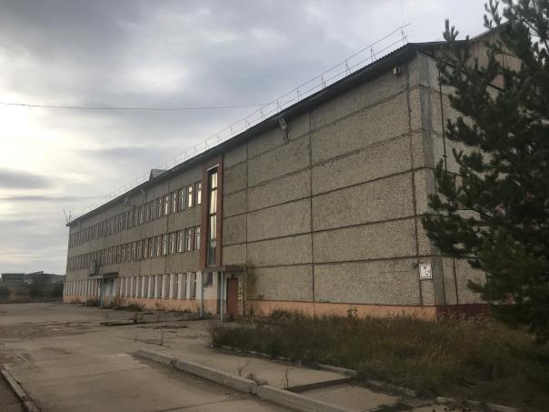
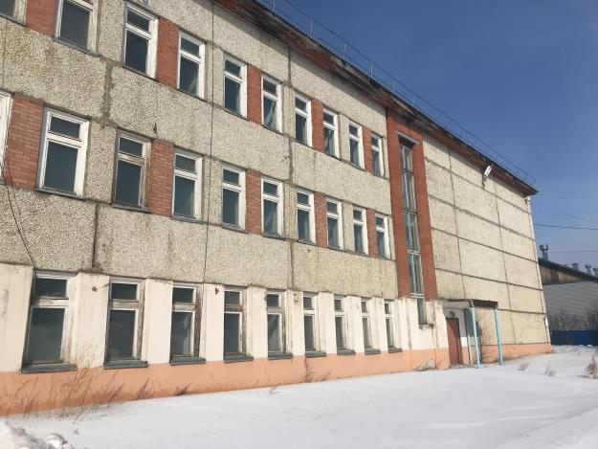
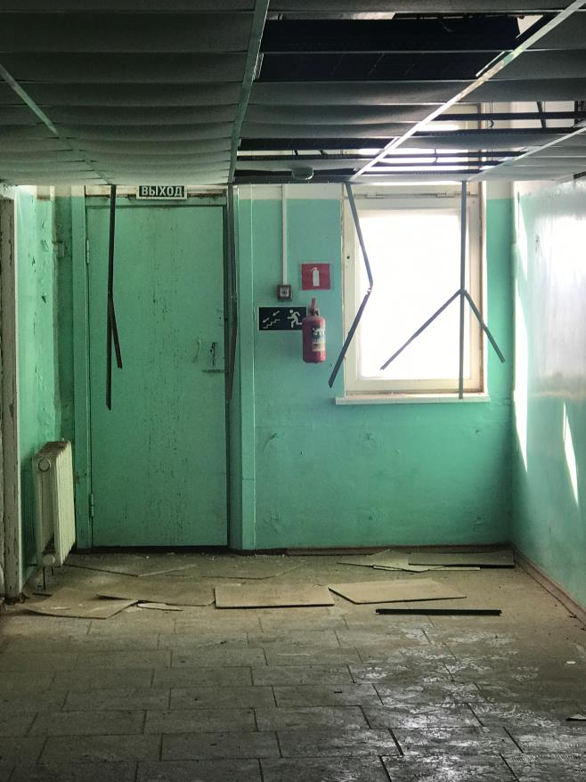

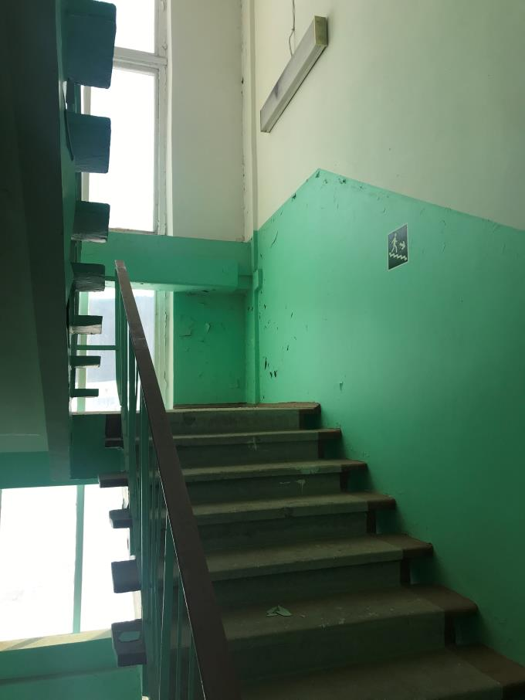

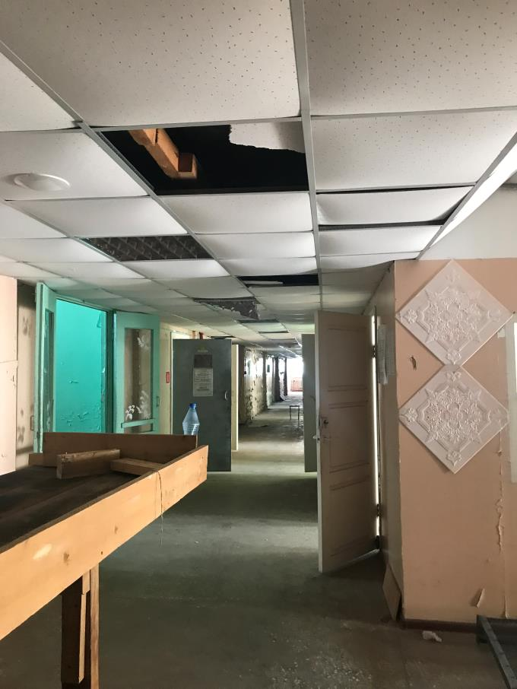
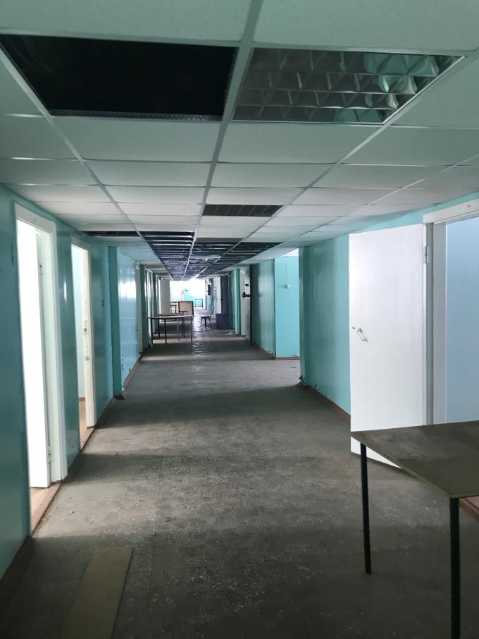

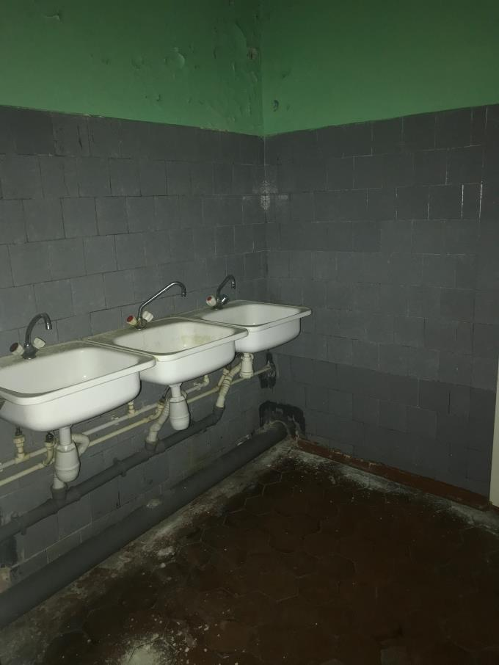
п.2 - Трансформаторная подстанция №2, площадью 24,6 кв.м.
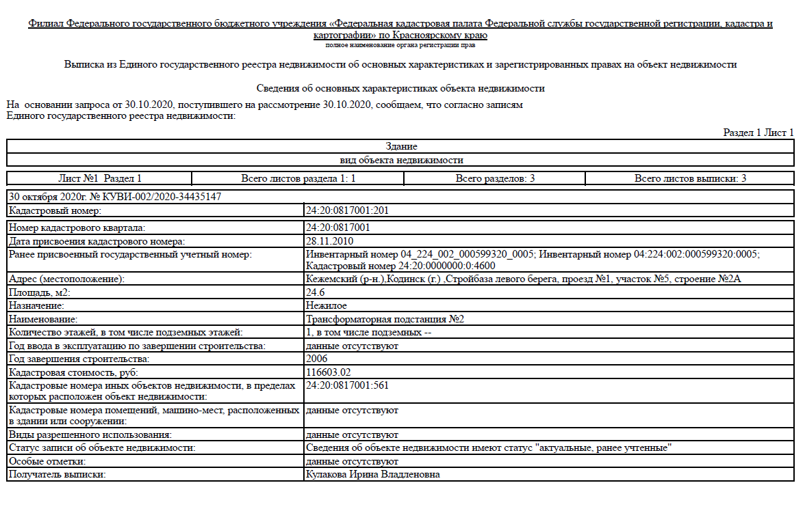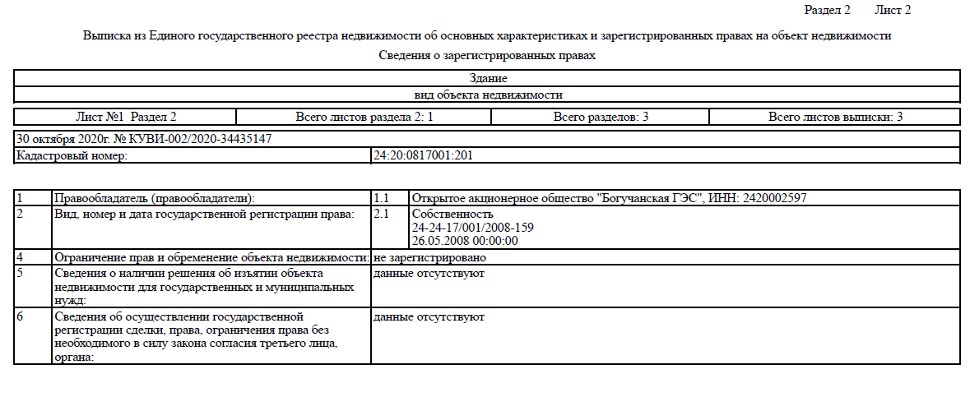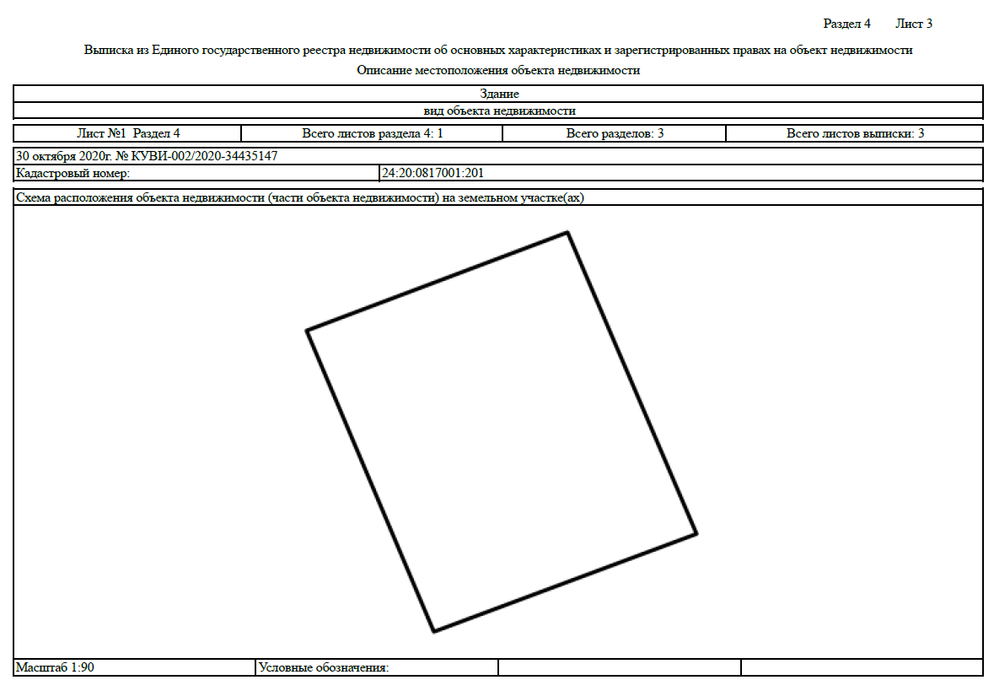
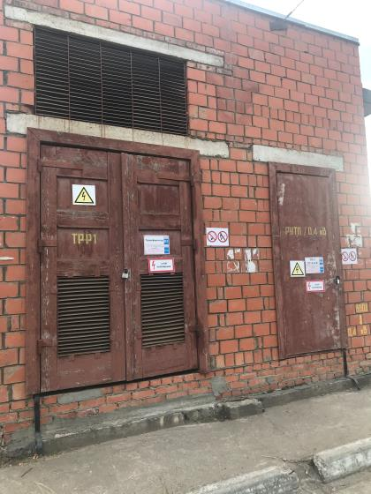
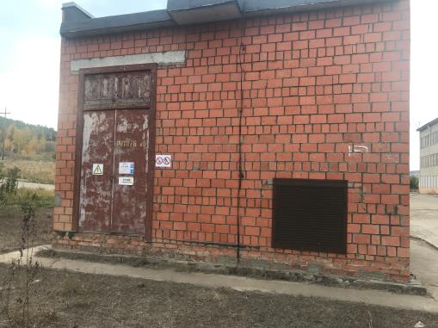

п.3 – Здание (Общежитие №12), площадью 937,2 кв.м.
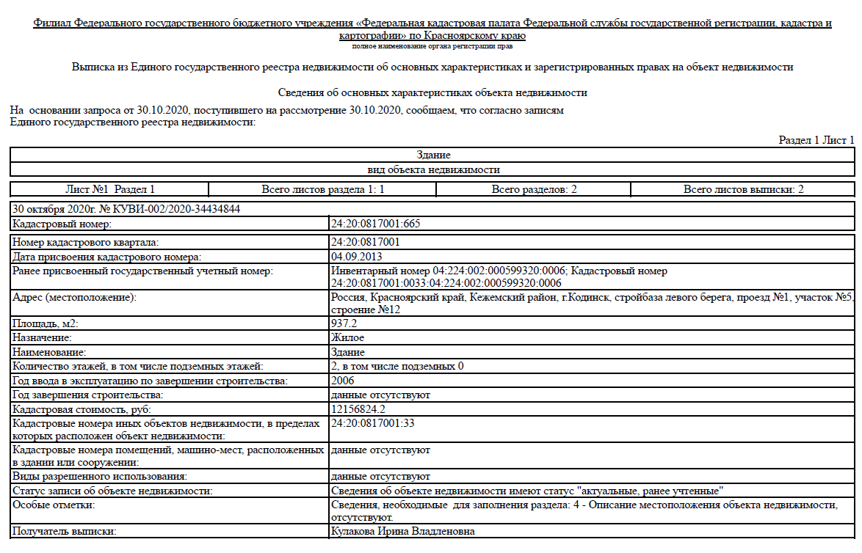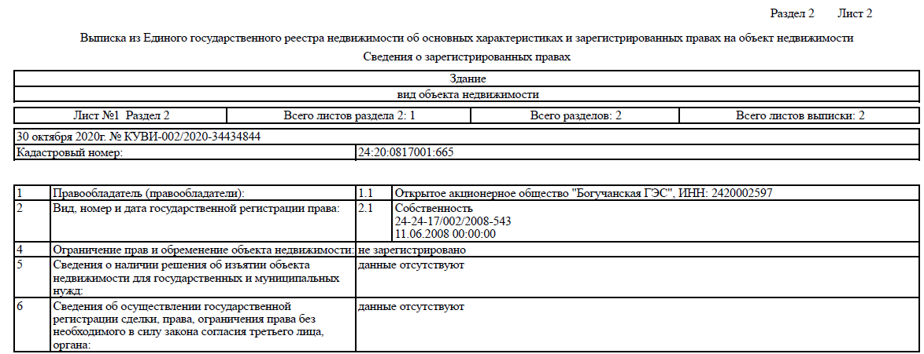
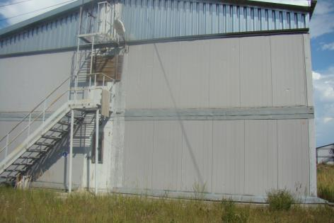
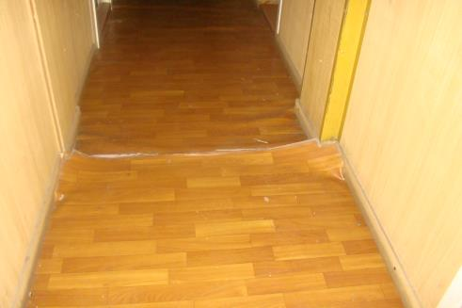
п.4 – Здание (Общежитие №3), площадью 925,3 кв.м.
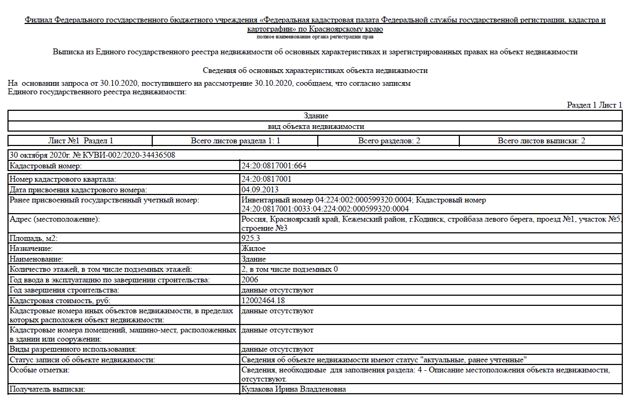
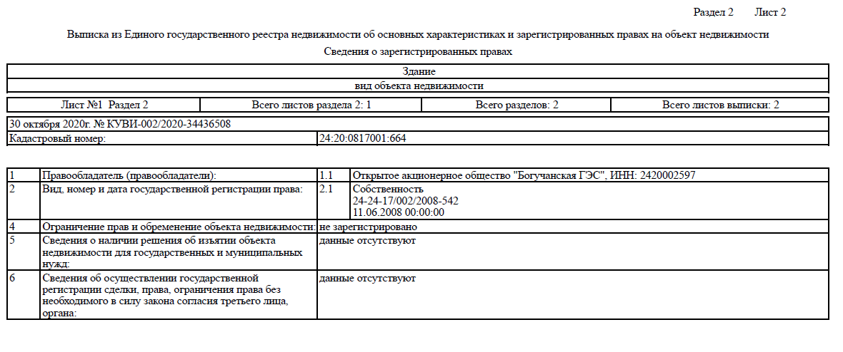
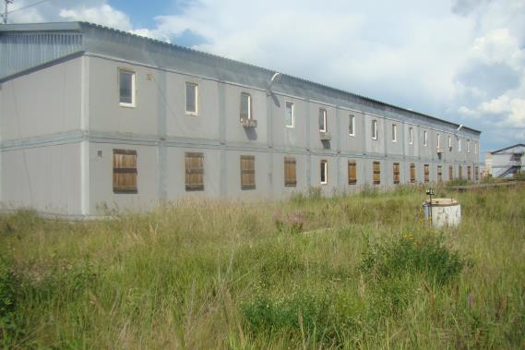
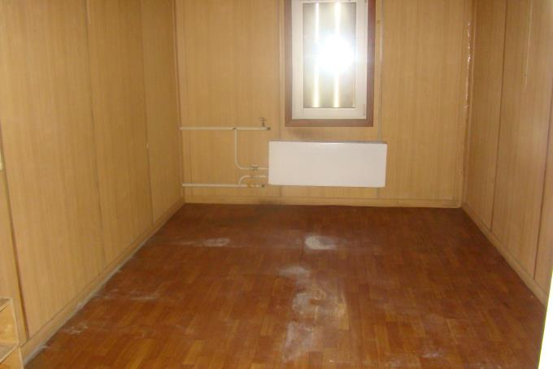
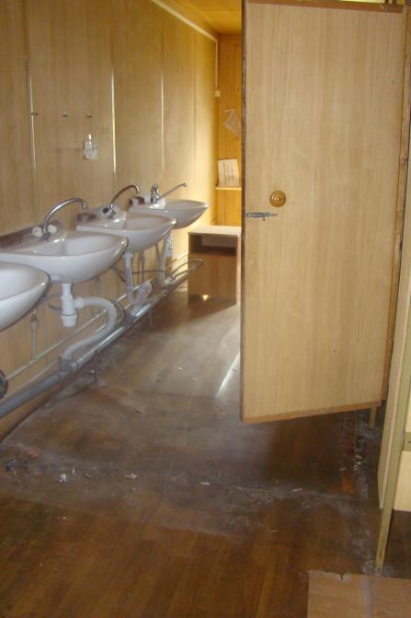
п.5 - Здание (здравпункт), площадь 123,4 кв.м.
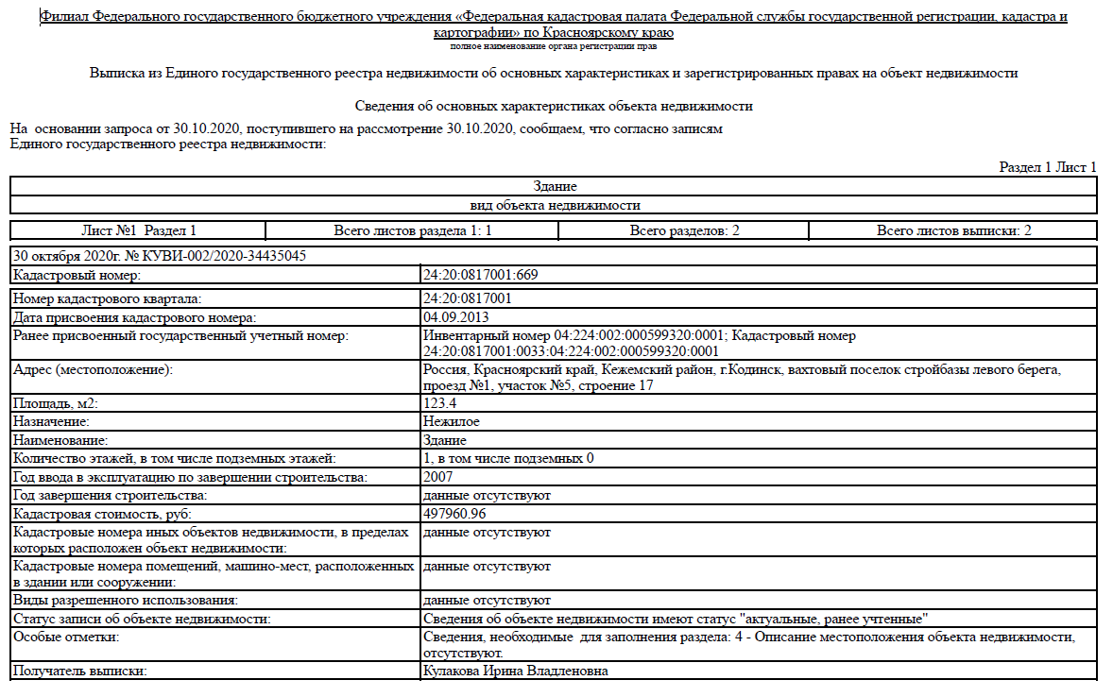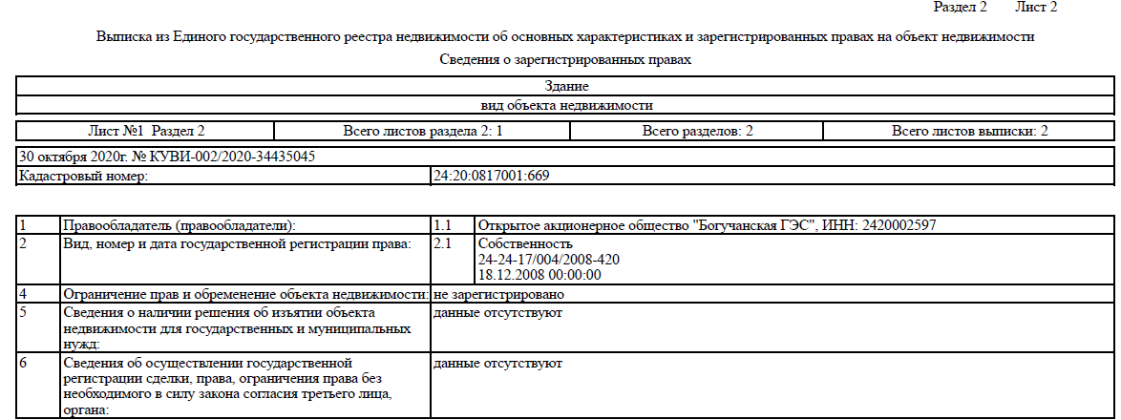
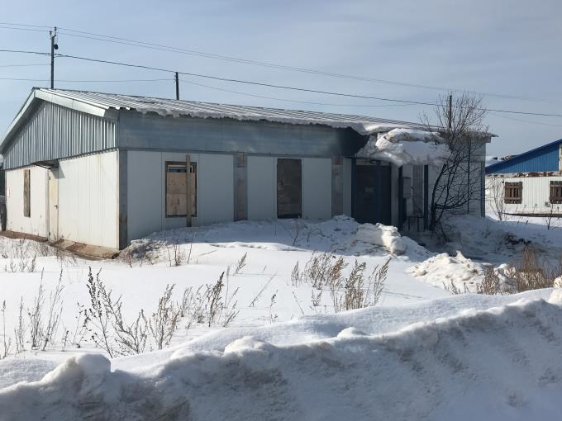
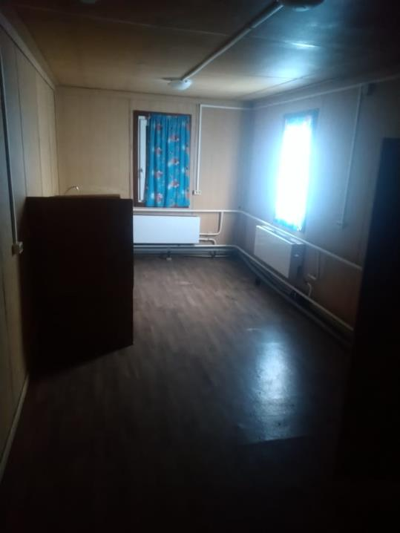
п.6 - Комплект БМЗ (баня-прачечная), площадью 324,0 кв.м.
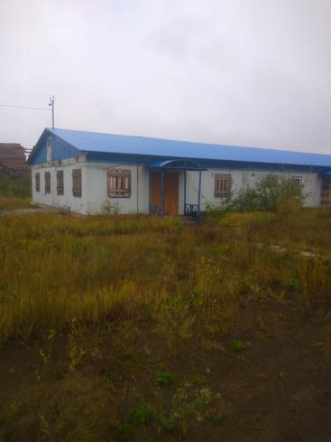
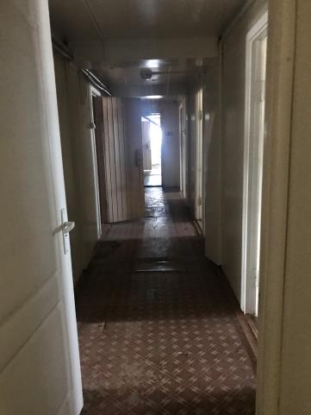
п.7 - Комплект БМЗ (комбинат бытового обслуживания), площадью 54,24 кв.м.
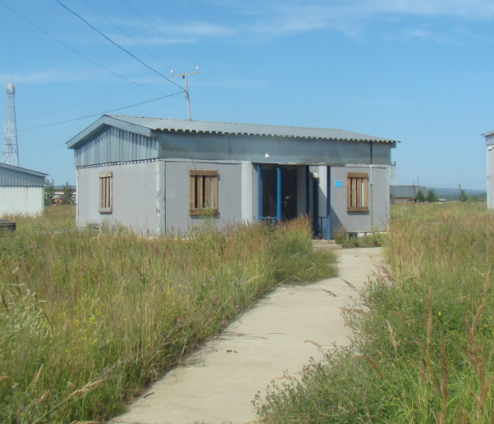
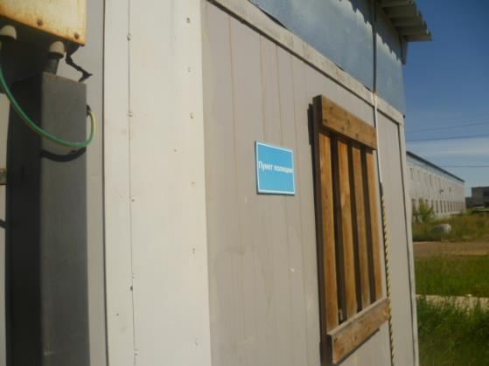
п.8 – Комплект БМЗ (отделение связи), площадью 54,24 кв.м.
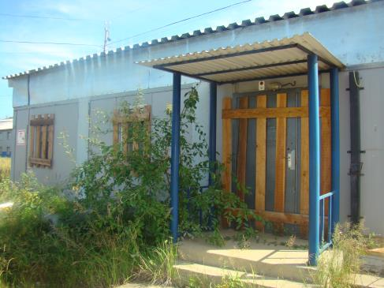
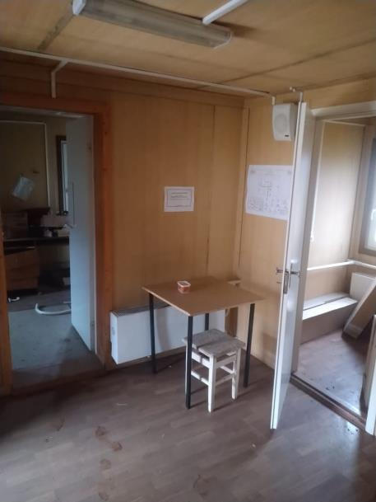
п.9 – Комплект БМЗ (сарай строительный), площадью 72,36 кв.м.
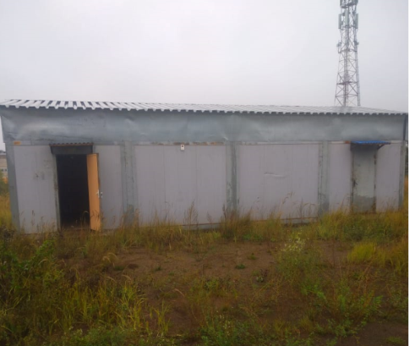
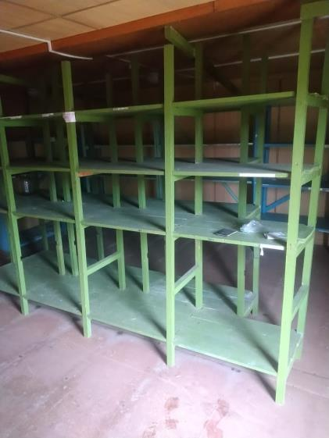
п.10 – Комплект БМЗ (спортзал с кинозалом), площадью 324,0 кв.м.
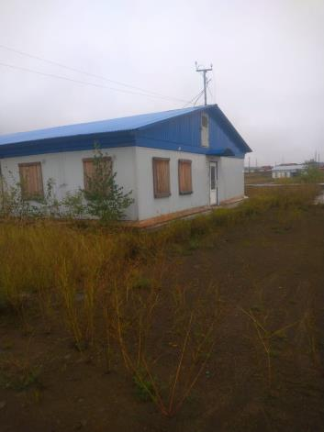
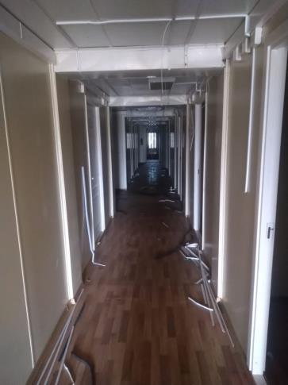
п.11 – Комплект БМЗ (общежитие №11), площадью 939,0 кв.м.
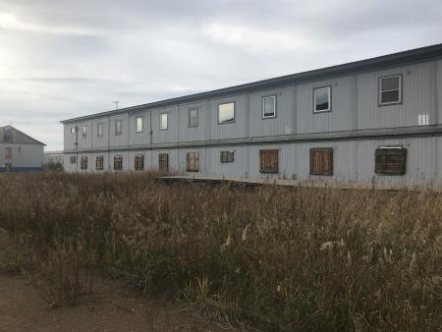

п.12 – Комплект БМЗ (общежитие №5), площадью 939,0 кв.м.
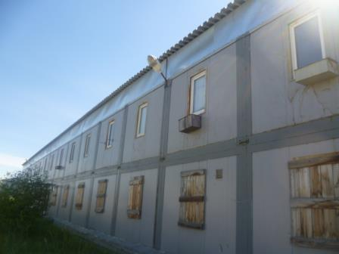
п.13 – Комплект БМЗ (общежитие №9), площадью 939,0 кв.м.
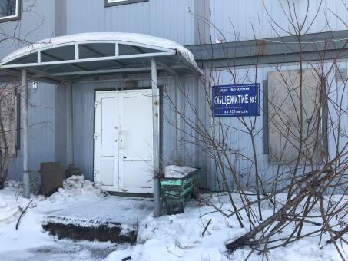
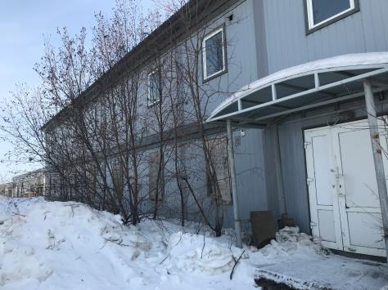
п.14 – Комплект БМЗ (здание столовой на 100 посадочных мест), площадью 353,5 кв.м.
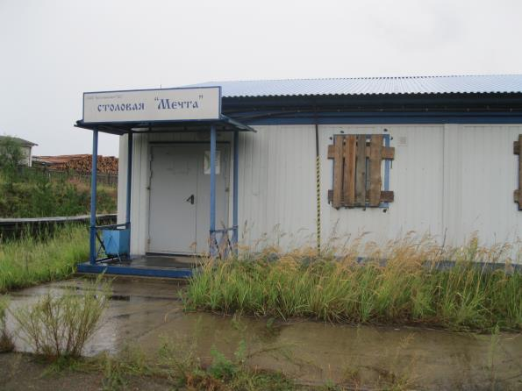
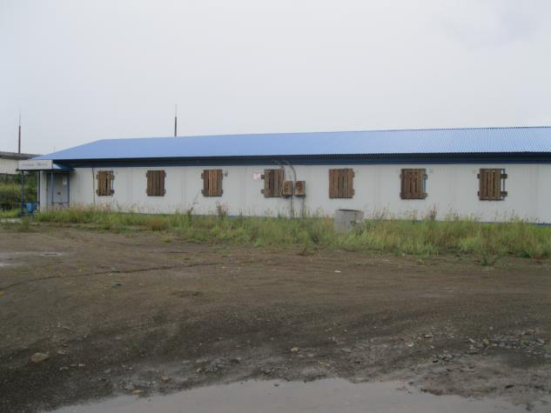

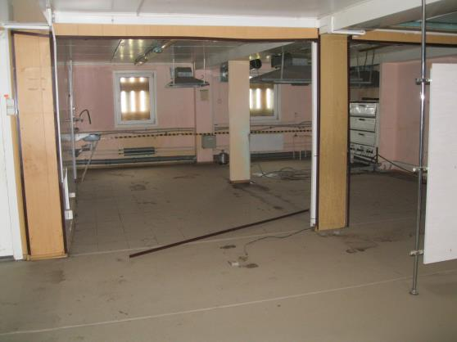
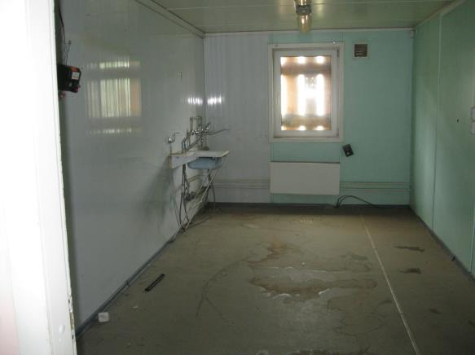

п.15 – Гостиница (№2), площадью 1 390,2 кв.м.
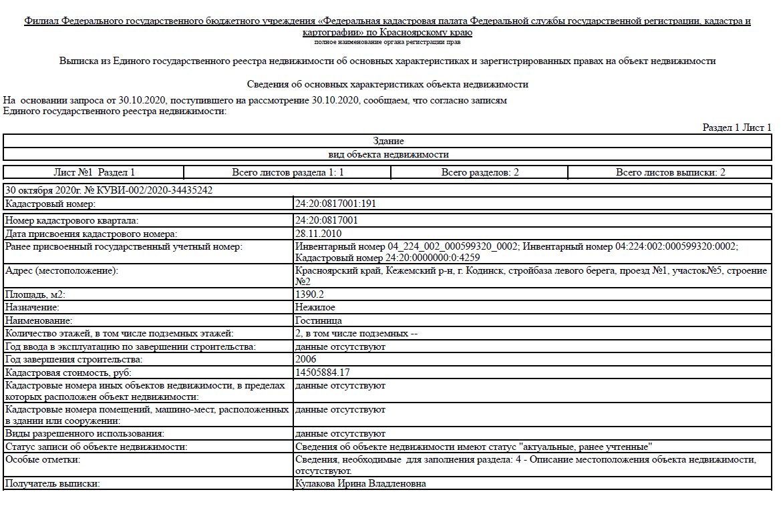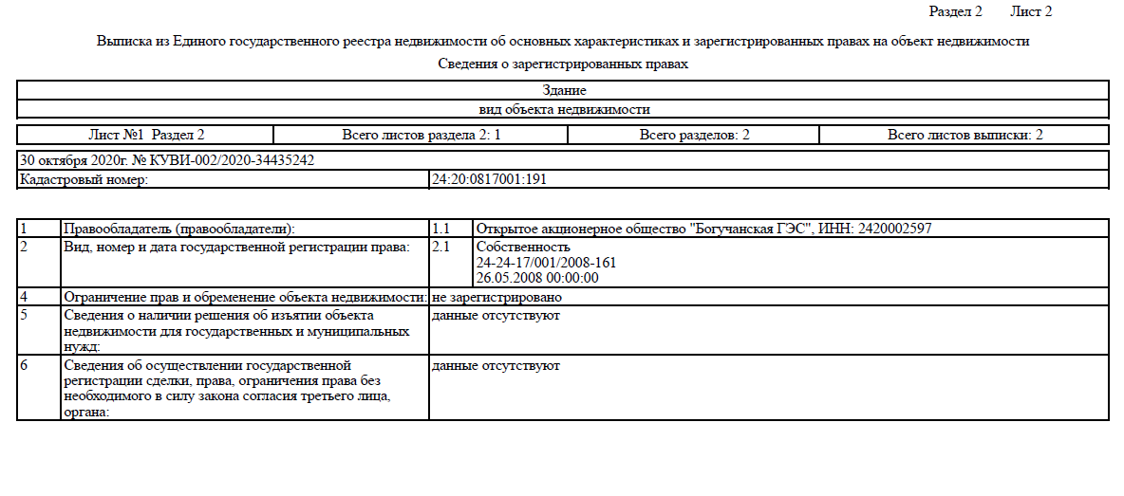
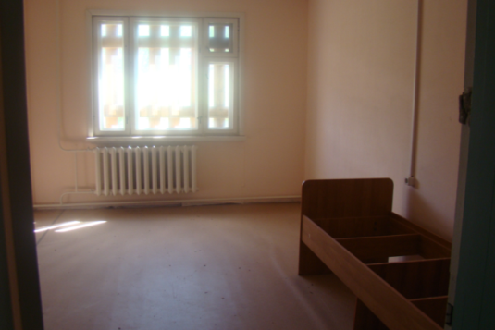
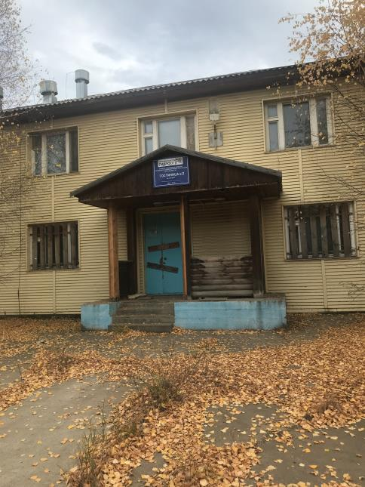
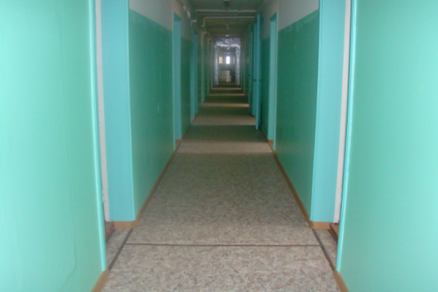

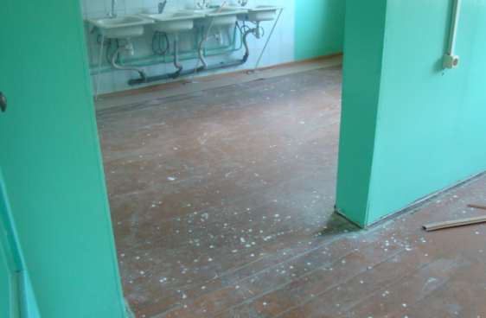
п.16 – Гостиница на 120 мест №4, площадью 1 390,2 кв.м.
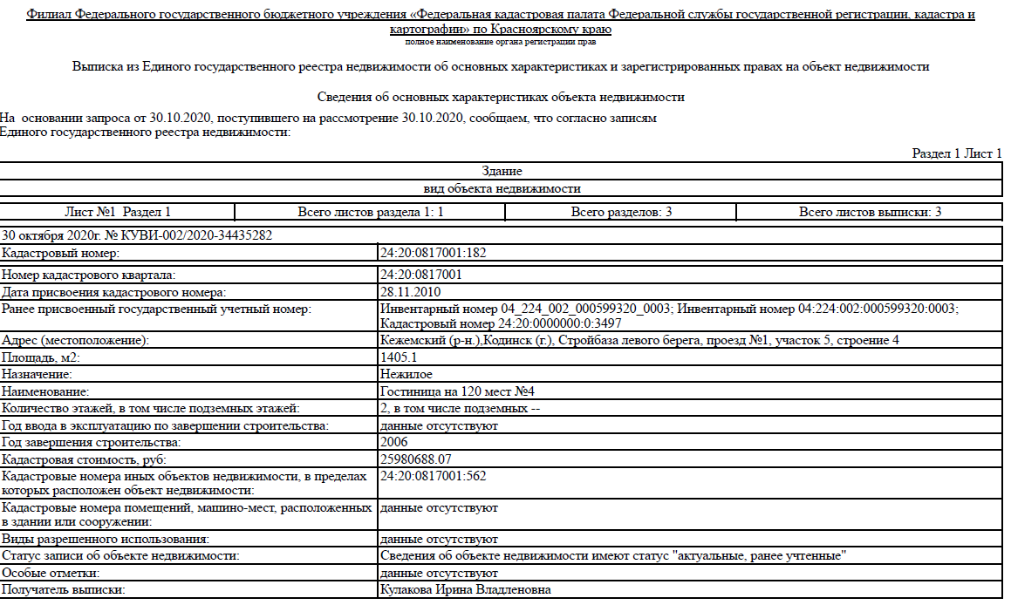
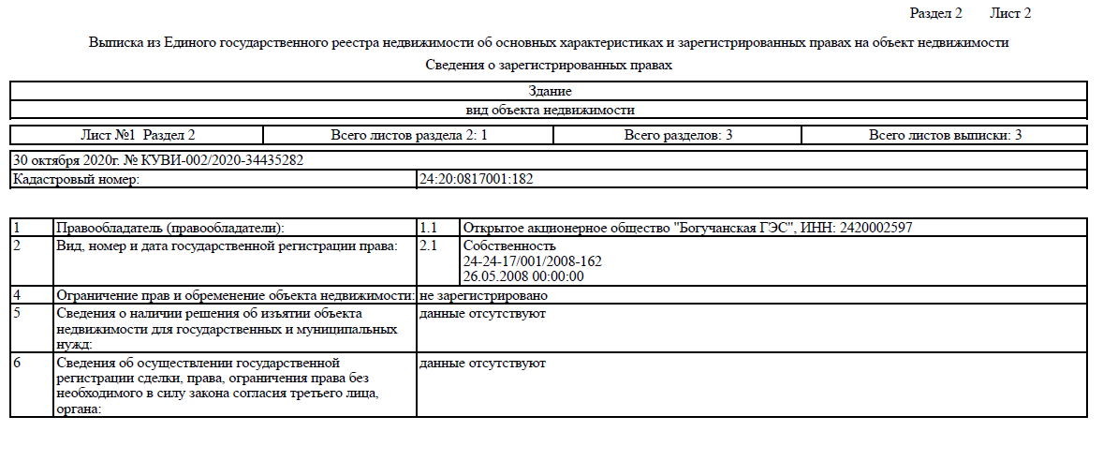
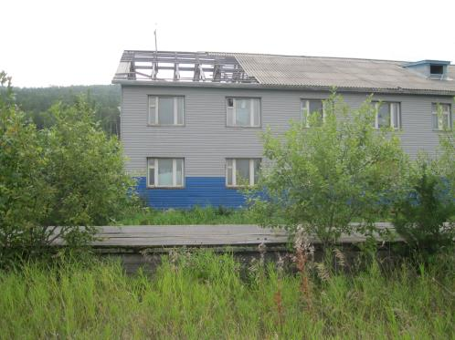

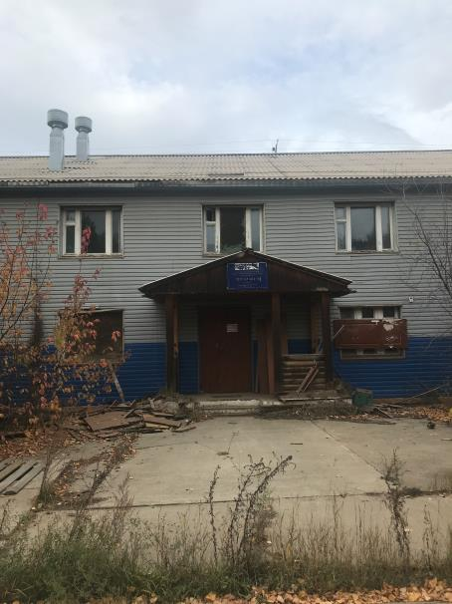
п.17 – Вахтовый поселок на 2500 мест. Тепловые сети и водопровод
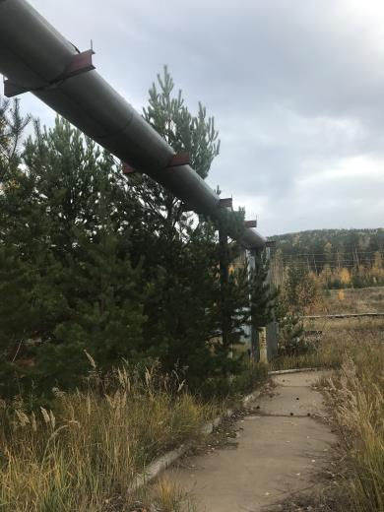
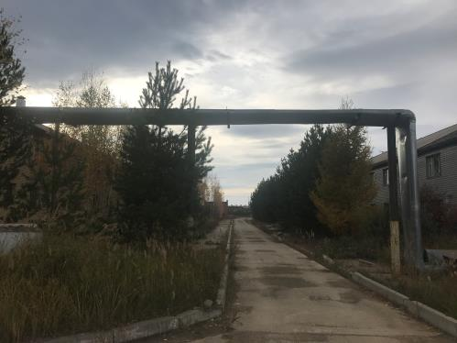
п.18 – Трансформаторная подстанция ТП-53 (2КТПНп-КК 400/60,4кВ)
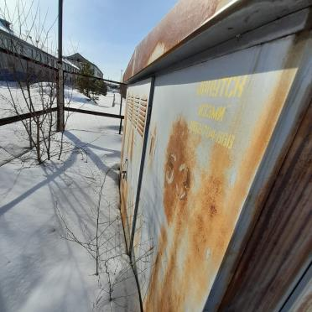
п.19 – Трансформаторная подстанция ТП-54 (2КТПНп-КК 400/60,4кВ)
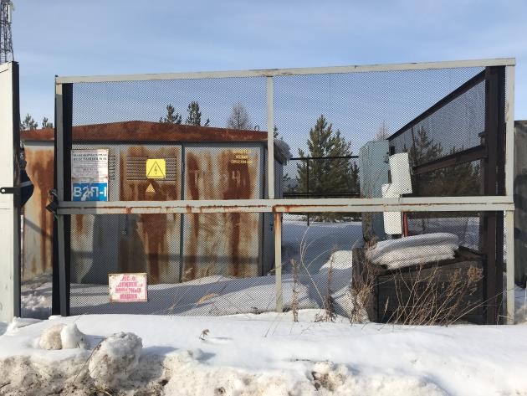

Схема расположения комплекса на земельном участке

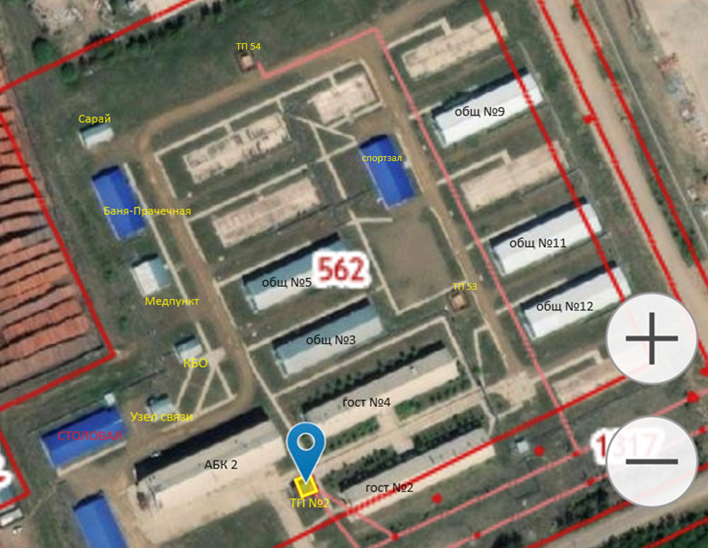

Схема расположения комплекса в муниципальном районе (доступные картографические ресурсы Google map, Yandex map и др.

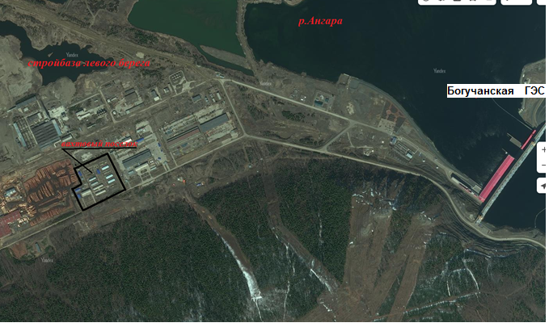

Приложение № 2

к Документации о продаже

ПРОЕКТ ДОГОВОРА КУПЛИ-ПРОДАЖИ

Пояснения к проекту Договора купли-продажи:
- все положения проекта Договора являются существенными условиями для Продавца;
- любые предоставляемые Заявителем / Участником разногласия по условиям настоящего проекта Договора носят статус «желательных», и в случае если Продавец не примет указанные разногласия, Заявитель / Участник будет обязан заключить Договор на условиях исходного проекта Договора;
- Продавец оставляет за собой право рассмотреть и принять перед подписанием договора предложения и дополнительные (не носящие принципиального характера) изменения к Договору. В случае если стороны Договора не придут к соглашению об этих изменениях, они будут обязаны подписать Договор на условиях, изложенных в Документации.

ДОГОВОР №_____________________
купли-продажи имущества

г. Кодинск «___»______20__г.

Акционерное общество «Богучанская ГЭС», в лице __________________________________
____________________________________________________________________________________, действующего на основании _____________________________________ именуемое в дальнейшем «Продавец» с одной стороны и ________________________________________________________, в лице ______________________________________________________________________________, действующего на основании ___________________________________________________________, именуемое в дальнейшем «Покупатель», с другой стороны, а вместе именуемые «Стороны», заключили настоящий договор о нижеследующем:
- ПРЕДМЕТ ДОГОВОРА
  - Продавец обязуется передать в собственность, а Покупатель обязуется принять и оплатить в соответствии с условиями настоящего договора недвижимое и движимое имущество, указанное в Приложении №1 являющегося неотъемлемой частью настоящего договора (далее Имущество).
  - Имущество расположено на земельных участках, принадлежащих Продавцу на праве аренды, на основании договоров аренды, указанных в Приложении №1 к настоящему договору.
  - Продавец гарантирует, что Имущество никому другому не продано, не заложено, не является предметом спора, под арестом или запретом не состоит, свободно от любых прав третьих лиц.
  - Переход права собственности на Имущество от Продавца к Покупателю подлежит обязательной государственной регистрации в Федеральной службе государственной регистрации, кадастра и картографии.
  - Покупатель приобретает право пользования соответствующим Земельным участком одновременно с приобретением прав на Имущество.
  - Регистрация перехода права собственности на Имущество осуществляется силами и за счет Покупателя.
- СТОИМОСТЬ И ПОРЯДОК ОПЛАТЫ
  - В соответствии с Протоколом __________________ № _________________ от _______ общая стоимость Имущества по договору составляет ____________________________ (_______________________________________________________) рублей 00 коп, в том числе НДС 20 %, цена является окончательной и изменению не подлежит.
  - Покупатель производит оплату в размере 100% от стоимости Имущества, что составляет ________________________ (___________________________________________________________) рублей 00 коп. Указанную сумму Покупатель обязуется перечислить на расчетный счет, указанный в разделе 9 Договора не позднее 3 (трех) календарных дней с момента подписания Сторонами настоящего Договора, до момента направления документов в Федеральную службу государственной регистрации, кадастра и картографии.
  - Платеж считается произведенным с даты поступления денежных средств на расчетный счет Продавца.
- ПЕРЕДАЧА ОБЪЕКТА
  - Передача Имущества оформляется актом приема-передачи, который становится неотъемлемой частью договора после его подписания Сторонами.
  - С даты подписания акта приема-передачи ответственность за сохранность Имущества, а также риск его случайной гибели или порчи несет Покупатель.
  - Обязательства Продавца по договору считаются исполненными после государственной регистрации перехода права собственности на Имущество и подписания акта приема-передачи.
  - Обязательства Покупателя по договору считаются исполненными с момента уплаты Продавцу стоимости Имущества, его приема по акту приема-передачи, а также государственной регистрации перехода права собственности на Имущество.
4. ПРАВА И ОБЯЗАННОСТИ СТОРОН
  - Продавец обязан:
    - В течение 3-х рабочих дней с момента перечисления денежных средств в порядке, предусмотренным п. 2.2 настоящего Договора, Продавец обязан передать Покупателю Имущество, а также всю документацию, относящуюся к Имуществу.
    - До передачи Имущества Покупателю поддерживать его в технически исправном состоянии и нести имущественные риски, связанные с его гибелью и повреждением.
    - Передать Покупателю в собственность Имущество по акту приема-передачи.
    - В течение 30-ти рабочих дней с момента получения Продавцом денежных средств в размере и на условиях определённых настоящим договором Продавец обязуется переуступить права по договорам аренды земельных участков №151 от 30.10.2002г., кадастровый номер 24:20:0817001:562, площадь земельного участка 56717 кв.м., кадастровый номер 24:20:0817001:561, площадь земельного участка 52 кв.м. и по Договору аренды №9/18 от 15.01.2018, кадастровый номер 24:20:0817001:1317, площадь земельного участка 20440 кв.м.
4.2.Покупатель обязан:
4.2.1. Оплатить стоимость приобретаемого Имущества в полном объеме и в установленный срок.
4.2.2. Принять Имущество на условиях, предусмотренных настоящим Договором.
4.2.3. Для регистрации перехода права собственности на Имущество произвести необходимые действия.
    - Заключить соглашение о переуступке от Продавца в пользу Покупателя прав и обязанностей земельных участков, указанных в п.4.1.4. с последующей передачей данного соглашения в регистрирующий орган, при этом каждая из сторон обязана выполнить все зависящие от нее действия, в том числе (но не ограничиваясь ими) получение необходимых согласий, разрешений, направление уведомлений и т.п., связанные с заключением и регистрацией данного соглашения.
    - В течении 10-ти дней с момента подписания настоящего договора заключить с Продавцом договор аренды Имущества в отношении недвижимого имущества «Часть щитовой площадью 4 кв.м., расположенной на первом этаже и 11 кв.м. по периметру кровли здания (Приложение №1) в нежилом трехэтажном панельном здании Административно-бытового корпуса объединенной базы №2, (Фундамент - свайный ж/б., стены - керамзитобетон, перекрытия - ж/б, кровля асбестоцементные листы), инв.№61000006, общей площадью 8886,0 кв.м.». Цель использования имущества - для эксплуатации и обслуживания объекта безопасности «ЛСО 1 этап. Устройство управления ВАУ по радиоканалу с квитированием с 4 усилительными блоками 200 Вт», инв.№120502473. и оповещения Арендодателя об аварийной ситуации на Богучанской ГЭС Здание расположенное по адресу: Красноярский край, Кежемский район, г. Кодинск, стройбаза левого берега,). Покупатель обязан выполнить все зависящие от него действия, в том числе (но не ограничиваясь ими) получение необходимых согласий, разрешений, направление уведомлений и т.п., связанные с заключением и регистрацией указанного соглашения. При этом цена аренды имущества не должна превышать 1000 (Одна тысяча) рублей 00 копеек в год с учетом НДС.

- ОТВЕТСТВЕННОСТЬ СТОРОН
  - За просрочку платежей и сроков, предусмотренных разделом 2 настоящего Договора, Покупатель уплачивает Продавцу пеню в размере 0,1% от суммы долга за каждый день просрочки платежа.
  - В случае уклонения Продавца от подписания актов приема-передачи на передаваемое Имущество, Продавец уплачивает Покупателю пеню в размере 0,1% от суммы, полученной Продавцом от Покупателя за каждый день просрочки платежа.
  - Покупатель возмещает Продавцу все расходы и/или убытки, возникшие у Продавца в связи с неисполнением Покупателем обязанностей, предусмотренных п.4.2.4 Договора. Сумма расходов/убытков компенсируется Покупателем в течение 10 (десяти) рабочих дней с даты получения соответствующего письменного требования Продавца.
  - Все споры, разногласия или требования, возникающие из настоящего Договора или в связи с ним, разрешаются путём проведения переговоров, предъявления друг другу претензий, срок рассмотрения которых – 10 (десять) дней с момента получения без учёта пробега почты. Каждая из Сторон обязуется не обращаться в суд до получения ответа на заявленную надлежащим образом претензию или истечения срока на ответ.
  - Все споры, не урегулированные в претензионном (досудебном) порядке, подлежат передаче на рассмотрение в Арбитражный суд Красноярского края.
  - Стороны освобождаются от ответственности за неисполнении или ненадлежащие исполнение обязательств, если докажут, что ненадлежащее исполнение оказалось невозможным вследствие непреодолимой силы, то есть чрезвычайных и непредотвратимых при данных условиях обстоятельств (форс-мажор), если эти обстоятельства непосредственно стали причиной невыполнения обязательств.
  - К форс-мажорным обстоятельствам относятся: наводнение, землетрясение, шторм, оседание почвы, эпидемии и иные явления природы, а также пожар, взрыв, война или военные действия, забастовка в отрасли или регионе, принятие органом государственной власти или управления решения, повлекшего невозможность исполнения настоящего Договора.
  - При наступлении указанных в настоящем Договоре обстоятельств сторона по Договору, для которой создалась невозможность исполнения ее обязательств, должна немедленно известить другую сторону, предоставив соответствующие доказательства.
  - При отсутствии своевременного извещения, предусмотренного в п. 5.4. настоящего Договора, сторона обязана возместить другой стороне убытки, причиненные не извещением или несвоевременным извещением.
  - Если период действия непреодолимой силы превысит 6 (шесть) месяцев, любая из сторон будет иметь право расторгнуть Договор.
- ПЕРЕХОД ПРАВА СОБСТВЕННОСТИ
  - Право собственности на Имущество возникает у Покупателя с момента государственной регистрации перехода права собственности в Федеральной службе государственной регистрации, кадастра и картографии.
- СРОК ДЕЙСТВИЯ ДОГОВОРА
  - Настоящий договор вступает в силу с момента его подписания сторонами и действует до полного исполнения сторонами своих обязательств по нему.
  - Прекращение (окончание) срока действия настоящего договора не означает прекращение взятых на себя, но неисполненных обязательств по Договору и не освобождает стороны договора от ответственности за его нарушения, если таковые имели место при исполнении условий настоящего договора.
- ПРОЧИЕ УСЛОВИЯ
  - Все изменения, дополнения настоящего Договора действительны лишь в том случае, если они оформлены в письменной форме и подписаны обеими Сторонами.
  - Стороны обязуются направлять друг другу все уведомления, как-то, финансовые и бухгалтерские документы, счета, предложения, претензии, иски и т.п. по адресам Сторон, указанным ниже.
  - Поручения, извещения, дополнения или изменения к Договору и другие документы (кроме счетов-фактур), подписанные руководителем и переданные противоположной Стороне посредством факсимильной связи (телефаксом) и электронной почты признаются Сторонами полноценными юридическими документами, имеющими простую письменную форму.
  - Ни одна из Сторон не имеет права, без предварительного письменного согласования с другой Стороной, полностью или частично передать третьему лицу обязательства по исполнению настоящего Договора.
  - Стороны обязуются обеспечить, чтобы при исполнении обязательств, возникающих по договору или в связи с ним, их аффилированные лица, работники и / или представители не осуществляли, прямо или косвенно не предлагали и не разрешали выплату денежных средств, передачу ценностей и/или подарков, безвозмездного оказания услуг или выполнения работ любым аффилированным лицам, работникам и / или представителям другой Стороны, а также лицам, аффилированным по отношению к таким работникам и / или представителям, для оказания влияния на действия или решения соответствующих лиц с целью получения каких-либо неправомерных преимуществ или для достижения иных неправомерных целей.
  - При исполнении своих обязательств по Договору, Стороны, их аффилированные лица, работники и / или представители также обязуются не осуществлять действия, квалифицируемые Применимым для целей Договора правом как дача или получение взятки, коммерческий подкуп, а также любые иные действия, нарушающие требования Применимого права и международных актов о противодействии коррупции, легализации (отмыванию) доходов, полученных преступным путем.
  - В случае возникновения у любой Стороны обоснованных предположений, что в процессе исполнения Договора произошло или может произойти нарушение каких-либо положений настоящего раздела Договора, такая Сторона обязуется письменно уведомить другую Сторону о таких предположениях. В уведомлении Сторона обязана сослаться на факты или предоставить соответствующие материалы, подтверждающие или дающие основание полагать, что произошло или может произойти нарушение положений настоящего раздела.
  - После направления письменного уведомления соответствующая Сторона имеет право приостановить исполнение обязательств по Договору до получения письменного подтверждения другой Стороны, что нарушения не произошло или не произойдет. Соответствующее подтверждение должно быть направлено другой Стороной в течение 5 (пяти) рабочих дней с даты получения письменного уведомления.
  - Стороны гарантируют осуществление надлежащего разбирательства по фактам нарушения положений настоящего раздела Договора с соблюдением принципов конфиденциальности и применение эффективных мер по предотвращению возможных конфликтных ситуаций. Стороны гарантируют отсутствие негативных последствий как для уведомившей Стороны в целом, так и для конкретных работников уведомившей Стороны, сообщивших о факте нарушений.
  - В случае подтверждения факта нарушения одной Стороной положений настоящего раздела Договора и/или неполучения другой Стороной информации об итогах рассмотрения уведомления о нарушении, другая Сторона имеет право расторгнуть Договор в одностороннем внесудебном порядке путем направления письменного уведомления не позднее, чем за 5 (пять) календарных дней до даты прекращения действия Договора.
  - Настоящий Договор составлен в двух подлинных экземплярах, имеющих равную юридическую силу, по одному экземпляру для каждой из Сторон.
  - Неотъемлемой частью настоящего договора являются:
Приложение №1 – «Перечень имущества»;
Приложение №2 - «Акт приема-передачи».
- РЕКВИЗИТЫ СТОРОН
«Продавец» | «Покупатель»
АО «Богучанская ГЭС» | ____________________
Юридический адрес: 663491, Красноярский край, Кежемский район, г. Кодинск, ул. Промышленная, зд.3.  Почтовый адрес: Россия, 663491, Красноярский край, Кежемский район, г. Кодинск, а/я 132.  Тел. 8 (39143) 3-10-00, Факс 8 (39143) 7-13-96  Эл. почта: boges@boges.ru  Банковские реквизиты:  ИНН 242 000 25 97 КПП 242001001  Расчетный счет: 407 028 106 152 754 31 545  Государственная корпорация развития «ВЭБ.РФ»  Корсчет: 301 018 105 000 000 00 060  БИК 044 525 060, код по ОКПО 001 08 795  Коды по ОКОНХ 61110,61123,61124,66000,  69000,11130,80200 | Юридический адрес:  Почтовый адрес:  Тел.  e-mail:  ИНН  КПП  Банковские реквизиты:
_____________________ | ____________________

Приложение№1
к Договору купли-продажи
№____________________
от _____________ 20____г.
Перечень недвижимого и движимого имущества
№ |  | Наименование объекта |  | Адрес объекта |  | Кадастровый номер |  | Реквизиты записи в ЕГРН | Инвентар-ный номер | Договор аренды земельного участка |  |  | Кадастровый номер земельного участка | Стоимость имущества, руб. без НДС | Стоимость имущества, руб. с НДС
1 |  | Административно-бытовой корпус объединенной базы №2 |  | Россия, Красноярский край, Кежемский р-н, г.Кодинск ,Стройбаза левого берега |  | - |  |  | 61000006 | Договор аренды №151 от 30.10.2002 |  |  | 24:20:0817001:562
2 |  | Трансформаторная подстанция №2 |  | Россия, Красноярский край, Кежемский, Кежемский (р-н.),Кодинск (г.) ,Стройбаза левого берега, проезд №1, участок №5, строение №2А |  | 24:20:0817001:201 |  | 24-24-17/001/2008-159 26.05.2008 | 60700591 | Договор аренды №151 от 30.10.2002 |  |  | 24:20:0817001:562
3 |  | Здание  (Общежитие №12) |  | Россия, Красноярский край, Кежемский, Кежемский (р-н.),Кодинск (г.) ,Стройбаза левого берега, проезд №1, участок №5, строение №12 |  | 24:20:0817001:665 |  | 24-24-17/002/2008-543 от 11.06.2008 | 60700593 | Договор аренды №151 от 30.10.2002, Договор аренды №9/18 от 15.01.2018 |  |  | 24:20:0817001:562, 24:20:0817001:1317
4 |  | Здание  (Общежитие №3) |  | Россия, Красноярский край, Кежемский район, г.Кодинск, стройбаза левого берега, проезд №1, участок №5,строение №3 |  | 24:20:0817001:664 |  | 24-24-17/002/2008-542 от 11.06.2008 | 60700592 | Договор аренды №151 от 30.10.2002 |  |  | 24:20:0817001:562
5 |  | Здание  (здравпункт) |  | Россия, Красноярский край, Кежемский район, г.Кодинск, вахтовый поселок стройбазы левого берега,  проезд №1, участок №5, строение 17 |  | 24:20:0817001:669 |  | 24-24-17/004/2008-420 18.12.2008 | 70700038 | Договор аренды №151 от 30.10.2002 |  |  | 24:20:0817001:562
6 |  | Комплект БМЗ (баня-прачечная) |  |  |  | - |  |  | 70700037 | Договор аренды №151 от 30.10.2002 |  |  | 24:20:0817001:562
7 |  | Комплект БМЗ (комбинат бытового обслуживания) |  |  |  | - |  |  | 70700040 | Договор аренды №151 от 30.10.2002 |  |  | 24:20:0817001:562
8 |  | Комплект БМЗ (отделение связи) |  |  |  | - |  |  | 70700039 | Договор аренды №151 от 30.10.2002 |  |  | 24:20:0817001:562
9 |  | Комплект БМЗ (сарай строительный) |  |  |  | - |  |  | 70700041 | Договор аренды №151 от 30.10.2002 |  |  | 24:20:0817001:562
10 |  | Комплект БМЗ (спортзал с кинозалом) |  | Россия, Красноярский край, Кежемский р-н, г.Кодинск ,Стройбаза левого берега |  | - |  |  | 70700036 | Договор аренды №151 от 30.10.2002 |  |  | 24:20:0817001:562
11 |  | Комплект БМЗ (общежитие №11) |  |  |  | - |  |  | 70700605 | Договор аренды №151 от 30.10.2002, Договор аренды №9/18 от 15.01.2018 |  |  | 24:20:0817001:562, 24:20:0817001:1317
12 |  | Комплект БМЗ (общежитие №5) |  |  |  | - |  |  | 70700603 | Договор аренды №151 от 30.10.2002 |  |  | 24:20:0817001:562
13 |  | Комплект БМЗ (общежитие №9) |  |  |  | - |  |  | 70700606 | Договор аренды №151 от 30.10.2002, Договор аренды №9/18 от 15.01.2018 |  |  | 24:20:0817001:562, 24:20:0817001:1317
14 |  | Комплект БМЗ (здание столовой на 100 посадочных мест) |  |  |  |  |  |  | 70700034 | Договор аренды №151 от 30.10.2002 |  |  | 24:20:0817001:562,
15 |  | Гостиница  (№2) |  | Красноярский край, Кежемский р-н, г. Кодинск, стройбаза левого берега, проезд №1, участок№5, строение  №2 |  | 24:20:0817001:191 |  | 24-24-17/001/2008-161 26.05.2008 | 60700595 | Договор аренды №151 от 30.10.2002, Договор аренды №9/18 от 15.01.2018 |  |  | 24:20:0817001:562, 24:20:0817001:1317
16 |  | Гостиница на 120 мест №4 |  | Кежемский (р-н.),Кодинск (г.), Стройбаза левого берега, проезд №1, участок 5, строение 4 |  | 24:20:0817001:182 |  | 24-24-17/001/2008-162 26.05.2008 | 60700596 | Договор аренды №151 от 30.10.2002 |  |  | 24:20:0817001:562
17 |  | Вахтовый поселок на 2500 мест. Тепловые сети и водопровод |  |  |  | - |  |  | 70501927 | Договор аренды №151 от 30.10.2002, Договор аренды №9/18 от 15.01.2018 |  |  | 24:20:0817001:562
18 |  | Трансформаторная подстанция ТП-53 (2КТПНп-КК 400/60,4кВ) |  | Россия, Красноярский край, Кежемский р-н, г.Кодинск ,Стройбаза левого берега |  | - |  |  | - | Договор аренды №151 от 30.10.2002 |  |  | 24:20:0817001:562
19 |  | Трансформаторная подстанция ТП-54 (2КТПНп-КК 400/60,4кВ) |  |  |  | - |  |  | - | Договор аренды №151 от 30.10.2002 |  |  | 24:20:0817001:562
ИТОГО

Приложение №2
к Договору купли-продажи
№__________________
от _______________ 20___г.

Акт приема-передачи
к Договору купли продажи имущества
______________________ от «_____»_________ 20____г.
г.Кодинск «____»______.20____г.

Акционерное общество «Богучанская ГЭС», в лице _____________________________________________________________________________________, действующего на основании ___________________________________________________________, именуемое в дальнейшем «Продавец» с одной стороны и ___________________________________, в лице ____________________________________________________________________________, действующего на основании _____________________________________________________________________________, с другой стороны, именуемый в дальнейшем «Покупатель», с другой стороны, а вместе именуемые «Стороны», подписали настоящий акт приема-передачи о нижеследующем:
- Продавец передал в собственность Покупателя, а Покупатель - принял следующее Имущество (далее именуем Имущество):
№ | Наименование имущества | Кадастровый, инвентарный номер
Перечень недвижимого и движимого имущества
1 | Административно-бытовой корпус объединенной базы №2 | 61000006
2 | Трансформаторная подстанция №2 | 24:20:0817001:201
3 | Общежитие №12 | 24:20:0817001:665
4 | Общежитие №3 | 24:20:0817001:664
5 | Здание (здравпункт) | 24:20:0817001:669
6 | Комплект БМЗ (баня-прачечная) | 70700037
7 | Комплект БМЗ (комбинат бытового обслуживания) | 70700040
8 | Комплект БМЗ (отделение связи) | 70700039
9 | Комплект БМЗ (сарай строительный) | 70700041
10 | Комплект БМЗ (спортзал с кинозалом) | 70700036
11 | Комплект БМЗ (общежитие №11) | 70700605
12 | Комплект БМЗ (общежитие №5) | 70700603
13 | Комплект БМЗ (общежитие №9) | 70700606
14 | Комплект БМЗ (здание столовой на 100 посадочных мест) | 70700034
15 | Гостиница №2 | 24:20:0817001:191
16 | Гостиница на 120 мест №4 | 24:20:0817001:182
17 | Вахтовый поселок на 2500 мест. Тепловые сети и водопровод | 70501927
18 | Трансформаторная подстанция ТП-53 (2КТПНп-КК 400/60,4кВ) | -
19 | Трансформаторная подстанция ТП-54 (2КТПНп-КК 400/60,4кВ) | -
2. Настоящее имущество, указанное в пункте 1 и земельные участки Покупателем осмотрены, приняты, стороны претензий друг к другу не имеют.
3. Подписи сторон:
«Продавец» | «Покупатель»
АО «Богучанская ГЭС»
Юридический адрес: 663491  Красноярский край, Кежемский район, город  Кодинск, улица Промышленная, Здание 3  Почтовый адрес: Россия, 663491, Красноярский край, Кежемский район, г. Кодинск, а/я 132.  Тел. 8 (39143) 3-10-00, Факс 8 (39143) 7-13-96  Эл. почта: boges@boges.ru  Банковские реквизиты:  ИНН 242 000 25 97 КПП 242001001  Расчетный счет: 407 028 106 152 754 31 545  КРАСНОЯРСКОЕ ОТДЕЛЕНИЕ N 8646 ПАО СБЕРБАНК  Корсчет: 301 018 105 000 000 00 060  БИК 044 525 060 | Юридический адрес:  Почтовый адрес:  Эл. почта:  ИНН  КПП  Банковские реквизиты:
_____________________ | _______________________
«_____» _______________20___г. | «_____» _______________20____г.

Договор аренды имущества

г. Кодинск «___» ________ 20 г.

______________________________________________________ именуемое в дальнейшем «Арендодатель», в лице ________________________________________________, действующего на основании _________________________________________, с одной стороны, и Акционерное общество «Богучанская ГЭС», именуемое в дальнейшем «Арендатор», в лице _______________________________________________________________________________, действующего на основании _________________________________________________с другой стороны, заключили настоящий Договор о нижеследующем:
- Предмет договора
1.1. Арендодатель обязуется предоставить, а Арендатор обязуется, принять за плату во временное владение и пользование, следующее Имущество:
Часть щитовой площадью 4 кв.м., расположенной на первом этаже и 11 кв.м. по периметру кровли здания (Приложение №1) размещенное в нежилом трехэтажном панельном здании Административно-бытового корпуса объединенной базы №2, (Фундамент - свайный ж/б., стены - керамзитобетон, перекрытия - ж/б, кровля асбестоцементные листы), инв.№61000006, общей площадью 8886,0 кв.м. Цель использования имущества - для эксплуатации, обслуживания объекта безопасности «ЛСО 1 этап. Устройство управления ВАУ по радиоканалу с квитированием с 4 усилительными блоками 200 Вт» и оповещения Арендодателя в случае аварийной ситуации на Богучанской ГЭС. Здание расположенное по адресу: Красноярский край, Кежемский район, г. Кодинск, стройбаза левого берега, принадлежит Арендодателю на основании Договора купли-продажи №_______________________________.
Здание расположено на земельном участке, принадлежащем __________________________ по _________________________, на основании ____________________________________________, кадастровый номер 24:20:0817001:562.
1.2. Имущество будет использоваться Арендатором для ведения любой хозяйственной деятельности в соответствии с его целевым назначением согласно технической документации, кроме запрещенной действующим законодательством.
1.3. Арендодатель не отвечает за недостатки сданного в аренду имущества, которые были им оговорены при заключении договора аренды и были заранее известны Арендатору либо должны были быть обнаружены Арендатором во время осмотра имущества и проверки его исправности при передаче имущества в аренду по Договору.
- Обязанности сторон
  - Арендодатель обязуется:
    - Предоставить во владение и пользование Арендатора Имущество, указанное в пункте 1.1. настоящего Договора, в состоянии, пригодном для его использования по назначению. Передача Имущества осуществляется в десятидневный срок с момента подписания настоящего Договора, путем фактического предоставления Арендатору Имущества и подписания Договора.
    - Своевременно предъявлять Арендатору платежные документы для оплаты аренды.
    - По окончании срока аренды принять Имущество.
  - Арендодатель имеет право:
    - С предварительного уведомления Арендатора не менее чем за 2 часа осматривать Имущество в сопровождении представителя Арендатора, для контроля над надлежащим исполнением Арендатором условий настоящего Договора. В случаях аварий и иных происшествий, могущих повлиять на состояние объектов недвижимости или угрожающих жизни людей, допускается осмотр Арендодателем объектов недвижимости без предварительного уведомления и согласия с Арендатором. При этом такие действия Арендодателя не должны препятствовать нормальной работе Арендатора.
    - Арендная плата устанавливается один раз и перерасчету не подлежит.
  - Арендатор обязуется:
    - Использовать Имущество исключительно по его прямому назначению в соответствии с п. 1.2 настоящего договора.
    - Производить арендные платежи в срок и в размере, предусмотренные разделом 3 настоящего договора.
    - При обнаружении признаков аварийного состояния, электротехнического и прочего оборудования немедленно сообщать об этом Арендодателю.
    - Не проводить реконструкции Имущества и других капитальных ремонтных работ в отношении Имущества.
    - Уведомить Арендодателя об изменении реквизитов (ИНН, юридический адрес, изменение организационно-правовой формы, переименование, банковские реквизиты и т.п.) в течение 14 дней с момента таких изменений.
- Расчеты
3.1. Стороны договорились, что Арендная плата, оплачиваемая Арендодателю по настоящему договору за использование Арендатором Имущества в целях, предусмотренных п.1.2. настоящего договора, составляет: 997 (Девятьсот девяносто семь) рублей 26 копеек, в том числе НДС 114 (Сто четырнадцать рублей) рублей 73 копейки, и включает в себя плату за использование Имущества всего периода действия договора без учета пролонгаций.
3.2. Размер арендной платы, указанной в п. 3.1. настоящего договора является окончательный, изменению не подлежит, и включает в себя все платежи, которые Арендатор обязан уплатить Арендодателю в связи с использованием Имущества в целях, указанных в п.1.2. настоящего договора, за весь срок действия настоящего договора без учета пролонгаций.
3.3. Обязанности сторон по начислению и оплате арендной платы за использование Имущества возникают с момента подписания настоящего договора;
3.4. Арендная плата, предусмотренная настоящим договором, производится Арендатором путем перечисления денежных средств единовременным платежом в размере 997 (Девятьсот девяносто семь рублей ) рублей 26 копеек, в том числе НДС 114 (Сто четырнадцать рублей) рублей 73 копейки, на расчетный счет Арендодателя.
3.5. Арендная плата за весь срок действия настоящего договора без учета всех пролонгаций уплачивается Арендатором однократно единовременным платежом в срок не позднее 30 рабочих дней с момента подписания настоящего договора.
3.6. В случае пролонгации настоящего договора на новый срок, Арендная плата в размере, предусмотренном п.3.1. настоящего договора, уплачивается единым платежом на весь срок пролонгации договора в течении 30 рабочих дней с даты пролонгации.
3.7. В отношении передачи Имущества, являющимся предметом настоящего договора, от Арендодателя Арендатору, настоящий договор имеет силу передаточного акта и Имущество считается переданным с момента его подписания.
3.8. Настоящий Договор вступает в силу с момента его подписания и действует в течении 364 дней с момента заключения договора по ___________________________.
4. Ответственность сторон
4.1. В случае неисполнения или ненадлежащего исполнения своих обязательств по настоящему договору Стороны несут ответственность в соответствии с действующим законодательством.
4.2. Стороны несут имущественную ответственность за неисполнение или ненадлежащее исполнение условий Договора.
5. Срок действия, порядок изменения и расторжения договора
5.1. Настоящий Договор вступает в силу и становится обязательным для сторон с момента его подписания.
5.2. Срок аренды устанавливается с _______________________________________ включительно.
5.3. По окончании срока аренды Договор считается продленным на тот же срок и на тех же условиях, если не менее чем за месяц до окончания срока аренды Арендатор не заявит о своем отказе от продления Договора.
5.4. Арендатор должен письменно сообщить Арендодателю не позднее, чем за месяц о предстоящем освобождении Имущества как в связи с окончанием срока договора, так и при досрочном освобождении и сдать Имущество по акту в исправном состоянии с учетом нормального износа.
5.5. Изменение условий договора, его расторжение и прекращение действия допускаются по соглашению сторон. Вносимые дополнения и изменения рассматриваются сторонами в месячный срок и, в случае достижения согласия сторон, оформляются дополнительным соглашением.
5.6. Договор аренды может быть расторгнут Арендодателем в одностороннем порядке в следующих случаях, с обязательным выселением Арендатора с арендованного Имущества:
5.6.1. При использовании Имущества без согласия Арендодателя (полностью или отдельных его помещений) в целях, не соответствующих настоящему Договору.
5.6.2. Если Арендатор умышленно или по неосторожности существенно ухудшает состояние Имущества.
5.6.3. Настоящий Договор, может быть, расторгнут досрочно по требованию Арендодателя также в других случаях, прямо установленных законом.
5.7. Изменение условий настоящего Договора, его расторжение и прекращение допускается в случаях, предусмотренных законодательством.

6. Порядок разрешения споров
6.1. Все споры, разногласия или требования, возникающие из настоящего Договора или в связи с ним, разрешаются путём проведения переговоров, предъявления друг другу претензий, срок рассмотрения которых – 10 дней с момента получения без учёта пробега почты. Каждая из Сторон обязуется не обращаться в арбитраж до получения ответа на заявленную надлежащим образом претензию или истечения срока на ответ.
6.2. Все споры, не урегулированные в претензионном (досудебном) порядке, подлежат передаче на рассмотрение Арбитражному суду Красноярского края согласно Арбитражному процессуальному кодексу Российской Федерации.

7. АНТИКОРРУПЦИОННАЯ ОГОВОРКА

7.1. При исполнении своих обязательств по Договору, Стороны, их аффилированные лица, работники и / или представители также обязуются не осуществлять действия, квалифицируемые Применимым для целей Договора правом как дача или получение взятки, коммерческий подкуп, а также любые иные действия, нарушающие требования Применимого права и международных актов о противодействии коррупции, легализации (отмыванию) доходов, полученных преступным путем.
7.2. В случае возникновения у любой Стороны обоснованных предположений, что в процессе исполнения Договора произошло или может произойти нарушение каких-либо положений настоящего раздела Договора, такая Сторона обязуется письменно уведомить другую Сторону о таких предположениях. В уведомлении Сторона обязана сослаться на факты или предоставить соответствующие материалы, подтверждающие или дающие основание полагать, что произошло или может произойти нарушение положений настоящего раздела.
7.3. После направления письменного уведомления соответствующая Сторона имеет право приостановить исполнение обязательств по Договору до получения письменного подтверждения другой Стороны, что нарушения не произошло или не произойдет. Соответствующее подтверждение должно быть направлено другой Стороной в течение 5 (пяти) рабочих дней с даты получения письменного уведомления.
7.4. Стороны гарантируют осуществление надлежащего разбирательства по фактам нарушения положений настоящего раздела Договора с соблюдением принципов конфиденциальности и применение эффективных мер по предотвращению возможных конфликтных ситуаций. Стороны гарантируют отсутствие негативных последствий как для уведомившей Стороны в целом, так и для конкретных работников уведомившей Стороны, сообщивших о факте нарушений.
7.5. В случае подтверждения факта нарушения одной Стороной положений настоящего раздела Договора и/или неполучения другой Стороной информации об итогах рассмотрения уведомления о нарушении, другая Сторона имеет право расторгнуть Договор в одностороннем внесудебном порядке путем направления письменного уведомления не позднее, чем за 5 (пять) календарных дней до даты прекращения действия Договора.
7.6. Дополнения, изменения и расторжение Договора действительны, если они совершены в письменной форме и подписаны уполномоченными представителями обеих Сторон.
7.7. Если после заключения Договора изменится цель или объем оценки, вид оцениваемой стоимости, форма отчетов и другие условия Договора, то стоимость Договора и (или) сроки изменяются соответственно на стоимость дополнительных услуг и (или) время их проведения, о чем Стороны подписывают дополнительное соглашение к Договору.
7.8. Стороны подтверждают, что все условия настоящего Договора являются для Сторон существенными.
7.9. Каналы связи Линии доверия АО «Богучанская ГЭС»:
7.10. Электронная почта: ld@boges.ru.
7.11. Специальная форма «обратной связи», размещенная на официальном сайте Общества в сети интернет: http://www.boges.ru/ (далее перейти по ссылке «Линия доверия» и заполнить поля специальной формы «обратной связи»);
7.12. Телефонный автоответчик (необходимо позвонить по телефону +7(39143) 3-13-25 (круглосуточно), дождаться сигнала о начале записи и оставить устное обращение).
8. Заключительная часть
8.1. Настоящий договор составлен в двух экземплярах, имеющих одинаковую юридическую силу, по одному экземпляру для каждой из сторон,
8.2. Данный документ является полным текстом договора, и после его заключения любые иные ранее имевшиеся договоренности, соглашения и заявления Сторон устного или письменного характера, все предшествующие переговоры и переписка, противоречащие условиям настоящего договора, теряют свою юридическую силу.
8.3. Все уведомления и сообщения, направляемые в соответствии с Договором или в связи с ним, должны быть составлены в письменной форме и будут считаться поданными надлежащим образом, если они посланы заказным письмом, по телетайпу, телефаксу или доставлены лично по юридическим адресам сторон.
8.4. Стороны обязуются незамедлительно уведомлять друг друга об изменении своих адресов и банковских реквизитов. Неисполнение стороной настоящего пункта лишает ее права ссылаться на то, что предусмотренное Договором уведомление или платеж не были произведены надлежащим образом.
8.5. Датой направления почтового уведомления или сообщения считается дата почтового ведомства, отправления о принятии письма или телеграммы или дата направления, уведомления или сообщения по телетайпу, телеграфу, или дата вручения личного уведомления или сообщения стороне, или дата соответствующей публикации.
8.6. Неотъемлемой частью настоящего договора является:
Приложение №1 «Общежитие АБК 2. Схема расположения ЛСО, первый этаж и кровля».

9. Адреса и платежные реквизиты сторон
«Арендодатель» | «Арендатор»
 | АО «Богучанская ГЭС»
Юридический адрес: 663491
Красноярский край, Кежемский район, город Кодинск, улица Промышленная, Здание 3
Почтовый адрес: 663491, Красноярский край, Кежемский район, г. Кодинск, а/я 132.
Тел. 8 (39143) 3-10-00, Факс 8 (39143) 7-13-96
Эл. почта: boges@boges.ru
Банковские реквизиты:
ИНН 242 000 25 97 КПП 242001001
Расчетный счет: 407 028 106 152 754 31 545
Государственная корпорация развития «ВЭБ.РФ»
Корсчет: 301 018 105 000 000 00 060
БИК 044 525 060

«_____»___________________20__ г. | «_____»___________________20__ г.

Приложение № 1
к договору аренды имущества
№______________ от «__»______2024 г.
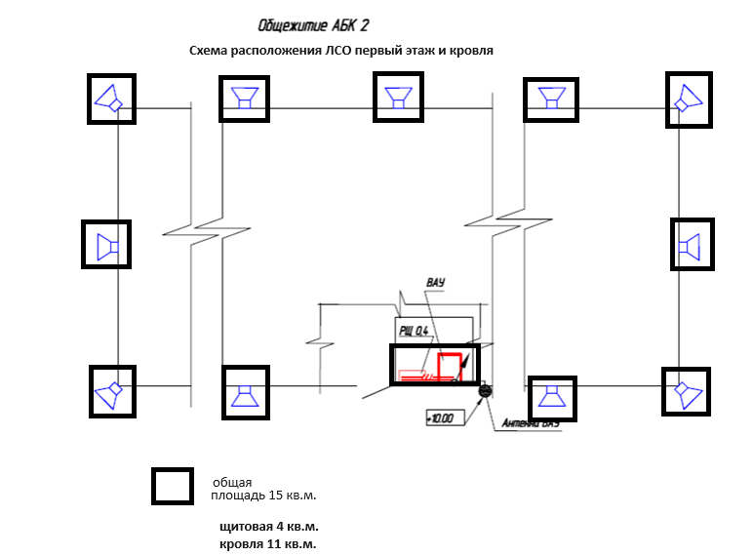
Арендодатель: | Арендатор:
 | АО «Богучанская ГЭС»
_____________________ | __________________

Приложение № 3

к Документации о продаже

ТРЕБОВАНИЯ К УЧАСТНИКАМ АУКЦИОНА

Чтобы претендовать на победу в Аукционе и получить право заключить Договор с Продавцом, Участник (Заявитель) должен отвечать нижеуказанным требованиям и в обязательном порядке включить в состав подаваемой Заявки нижеуказанные документы, подтверждающие соответствие установленным Документацией о продаже требованиям:

Требования к Участнику и к документам, подтверждающим соответствие Участника установленным требованиям
№ п/п | Требования к Участнику | Требования к документам, подтверждающим соответствие Участника установленным требованиям
 | Участник должен обладать полной правоспособностью и дееспособностью (если применимо) в соответствии с применимым правом и иметь право на участие в торгах (иной процедуре), а также на заключение и исполнение Договора купли-продажи имущества на условиях, изложенных в Документации о продаже, не ограниченное применимым правом, каким-либо договорным или иным обязательством. | Участник – физическое лицо  - заверенные копии документов, удостоверяющих личность (все заполненные страницы);  - заверенная копия свидетельства о присвоении ИНН (при наличии);  - согласие антимонопольного органа на приобретение имущества, если это необходимо в соответствии с законодательством РФ.  Участник – юридическое лицо (резидент РФ)  - выписка из Единого государственного реестра юридических лиц, полученная не ранее чем за 30 (тридцать) календарных дней до даты предъявления;  - заверенные копии свидетельства о государственной регистрации юридического лица (ОГРН) и свидетельства о постановки на налоговый учет (ИНН);  - заверенные копии учредительных документов юридического лица в действующей редакции со всеми изменениями и дополнениями, зарегистрированными в установленном порядке;  - заверенные копии документов, подтверждающих полномочия единоличного исполнительного органа, действующего без доверенности от имени юридического лица (протокол органа управления об избрании/назначении, решение единственного акционера/участника, приказ о назначении, договор о передаче полномочий единоличного исполнительного органа);  - доверенность (в случае, если заявка, иные предусмотренные настоящим Положением документы юридического лица, подписываются лицом, не являющимся единоличным исполнительным органом), а в случае, если доверенность выдана в порядке передоверия - доверенность на лицо, выдавшего доверенность в таком порядке;  - письменное решение соответствующего органа управления юридического лица, разрешающее приобретение имущества, если это требуется в соответствии с учредительными документами;  - согласие антимонопольного органа на приобретение имущества, если это необходимо в соответствии с законодательством РФ.  Участник – юридическое лицо (нерезидент РФ, не имеющий обособленных подразделений (филиал, представительство и т.п.) на территории РФ)  - нотариально заверенная копия устава иностранного юридического лица;  - нотариально заверенная копия свидетельства о регистрации иностранного юридического лица или выписка из торгового реестра, либо сертификат об инкорпорации;  - документ, подтверждающий полномочия представителя, в том числе доверенность, выданная иностранным юридическим лицом, с отметкой о легализации консульским учреждением Российской Федерации либо заверенные апостилем, если освобождение от этих процедур не предусмотрено международными договорами Российской Федерации, с переводом на русский язык, заверенным в нотариальном порядке или консульским учреждением;  - письменное решение соответствующего органа управления иностранного юридического лица, разрешающее приобретение имущества, если это требуется в соответствии с учредительными документами;  - согласие антимонопольного органа на приобретение имущества, если это необходимо в соответствии с законодательством РФ.  Участник – юридическое лицо (нерезидент РФ, имеющий обособленные подразделения (филиал, представительство и т.п.) на территории РФ)  - нотариально заверенная копия устава иностранного юридического лица;  - нотариально заверенная копия свидетельства о регистрации иностранного юридического лица или выписка из торгового реестра, либо сертификат об инкорпорации;  - нотариально заверенная копия свидетельства о внесении в сводный государственный реестр аккредитованных на территории РФ представительств иностранных компаний;  - нотариально заверенная копия разрешения Торгово-промышленной палаты на открытие в РФ представительства иностранной компании (при наличии);  - нотариально заверенная копия положения о филиале, представительстве и т.п. иностранного юридического лица;  - нотариально заверенная копия свидетельства о постановке на учет в налоговом органе Российской Федерации;  - документ, подтверждающий полномочия представителя, в том числе доверенность, выданная иностранным юридическим лицом, с отметкой о легализации консульским учреждением Российской Федерации либо заверенные апостилем, если освобождение от этих процедур не предусмотрено международными договорами Российской Федерации, с переводом на русский язык, заверенным в нотариальном порядке или консульским учреждением;  - письменное решение соответствующего органа управления иностранного юридического лица, разрешающее приобретение имущества, если это требуется в соответствии с учредительными документами;  - согласие антимонопольного органа на приобретение имущества, если это необходимо в соответствии с законодательством РФ.  Участник – индивидуальный предприниматель  - выписка из Единого государственного реестра индивидуальных предпринимателей, полученная не ранее чем за 30 (тридцать) календарных дней до даты предъявления;  - заверенная копия свидетельства о регистрации физического лица в качестве индивидуального предпринимателя;  - заверенная копия документа, удостоверяющего личность (все заполненные страницы);  - нотариально оформленное согласие супруга на совершение сделки по приобретению имущества (при наличии зарегистрированного брака);  - согласие антимонопольного органа на приобретение имущества, если это необходимо в соответствии с законодательством РФ.
 | Участник не должен находиться в процессе ликвидации (для юридических лиц и индивидуальных предпринимателей); экономическая деятельность Участника не должна быть приостановлена; в отношении Участника не должны быть введены процедуры (наблюдение, внешнее управление или конкурсное производство), предусмотренные в деле о банкротстве в соответствии с Федеральным законом от 26.10.2002 № 127-ФЗ «О несостоятельности (банкротстве)», деятельность Участника не должна быть приостановлена в порядке, предусмотренном Кодексом об административных правонарушениях РФ. | Декларация о соответствии Участника аукциона данному требованию в составе Заявки на участие в аукционе (подраздел 7.2).
В случае если по каким-либо причинам Участник не может предоставить какой-либо из требуемых документов, допускается приложение в составе Заявки составленной в произвольной форме справки, объясняющей причину отсутствия требуемого документа (однако предоставление данной справки носит исключительно информационный характер и не может являться основанием для снятия с Участника обязанности по предоставлению требуемого документа).

Приложение № 4

к Документации о продаже

СОСТАВ ЗАЯВКИ НА УЧАСТИЕ В АУКЦИОНЕ

Заявка на участие в Аукционе должна содержать следующий комплект документов с учетом требований подраздела 5.5, а также иных условий Документации о продаже:

Состав Заявки на участие в Аукционе:
№ п/п | Наименование документа
 | Опись документов (форма 1) по форме и в соответствии с инструкциями, приведенными в Документации о продаже (подраздел 7.1);
 | Заявка на участие в Аукционе (форма 2) по форме и в соответствии с инструкциями, приведенными в Документации о продаже (подраздел 7.2);
 | Документы, подтверждающие соответствие Участника обязательным требованиям Документации о продаже (Приложение 3 к Документации).

Приложение № 5

ОТБОРОЧНЫЕ КРИТЕРИИ РАССМОТРЕНИЯ ЗАЯВОК

Номер критерия | Наименование отборочного критерия | Номер пункта Документации о продаже
 | Состав, содержание и правильность оформления Заявки, в том числе: | --
 | Наличие в составе представленной заявки всех обязательных к предоставлению документов в соответствии с требованиями Приложения № 4 к Документации, а также правильность их оформления (в том числе наличие должных печатей, подписей, формы заверения) | Приложение № 4 к Документации/ пункт 5.5.1
 | Соответствие Заявки на участие в Аукционе, в том числе в части срока действия, языка и валюты Заявки | подраздел 7.2 / пункты 5.5.2 – 5.5.4
 | Отсутствие в материалах Заявки недостоверных сведений или намеренно искаженной информации и/или документов | подпункт 5.5.1.3

